

Unidade Curricular de 2º ano - Engenharia de Software

Sistema de Gestão para Vídeo Clube

Docentes:

José Metrôlho

Sérgio Lourenço

Discentes:

Luís Laia 20181127

Marcelo Esteves 62006091

Nuno Matos 20231632

Tiago Mendes 20221685

Rodrigo Lopes 20230321

Índice

Introdução 5

Descrição Geral do Projeto 8

Levantamento e Especificações de Requisitos 11

Protótipo e Design de Interface 18

Definição de Personas e Casos de Uso 45

Casos de uso principais com fluxos de interação ( Modelação ) 48

Product Backlog Inicial 55

Critérios de Aceitação e Definição de Pronto ( DoD ) 63

Roadmap da Arquitetura do Sistema e do Software 65

Visão Geral da Arquitetura 66

Componentes Principais e Comunicação 68

Decisões Arquiteturais Iniciais 69

Referências 71

Conclusão 72

Índice de Figuras

Figura 1 - Página Pré Registo 18

Figura 2 - Página Registo 19

Figura 3 - Página Login 19

Figura 4 - Página Login 2 20

Figura 5 - Página Inicial Utilizador 20

Figura 6 - Página Inicial Administrador 21

Figura 7 - Página Inicial Empregado 21

Figura 8 - Página Pop Up 22

Figura 9 - Página Pop Up 2 22

Figura 10 - Página Género Ação 23

Figura 11 - Página Género Terror 23

Figura 12 - Página Género Ficção 24

Figura 13 - Página Género Comédia 24

Figura 14 - Página Género Fantasia 25

Figura 15 - Página Género Documentário 25

Figura 16 - Página Género Drama 26

Figura 17 - Página Género Romance 26

Figura 18 - Página Definições Utilizador 27

Figura 19 - Página Definições Administrador 27

Figura 20 - Página Definições Empregado 28

Figura 21 - Página Alterar Perfil 28

Figura 22 - Página Ajuda 29

Figura 23 - Página Ajuda Pop Up 29

Figura 24 - Página Filme 30

Figura 25 - Página Reserva 30

Figura 26 - Página Pré-Registo 31

Figura 27 - Página de Registo 31

Figura 28 - Página de Login 32

Figura 29 - Página de Login 2 32

Figura 30 - Página Inicial Utilizador 33

Figura 31 - Página Inicial Administrador / Empregado 33

Figura 32 - Página Inicial Popup 34

Figura 33 - Página Inicial Popup 2 34

Figura 34 - Página do Filme 35

Figura 35 - Página Reserva do Filme 35

Figura 36 - Página Confirmação de Reserva 36

Figura 37 - Página Género Ação 36

Figura 38 - Página Género Drama 37

Figura 39 - Página Género Documentário 37

Figura 40 - Página Género Fantasia 38

Figura 41 - Página Género Comédia 38

Figura 42 - Página Género Ficção 39

Figura 43 - Página Género Terror 39

Figura 44 - Página Género Romance 40

Figura 45 - Página Definições Administrador 40

Figura 46 - Página Definições Empregado 41

Figura 47 - Página Definições Utilizador 41

Figura 48 - Página Alterar Perfil 42

Figura 49 - Página Ajuda 42

Figura 50 - Página Ajuda Popup 1 43

Figura 51 - Página Ajuda Popup 2 43

Figura 52 - Página Ajuda Popup 3 44

Figura 53 - Página Ajuda Popup 4 44

Figura 54 - Diagrama de Casos de Uso 48

Figura 55 - Diagrama de Classes 49

Figura 56 - Diagrama de Atividades Utilizador 50

Figura 57 - Diagrama de Atividades Utilizador 2 50

Figura 58 - Diagrama de Atividades Administrador 50

Figura 59 - Diagrama de Atividades Empregado 50

Figura 60 - Diagrama de Sequência Criar Conta 51

Figura 61 - Diagrama de Sequência Reservar Filme 51

Figura 62 - Diagrama de Sequência Criar Empregados 52

Figura 63 - Diagrama de Sequência Criar Filme 52

Figura 64 - Diagrama de Sequência Alterar Estado do Filme 53

Figura 65 - Modelo de Dados E/R 54

Figura 66 - Diagrama Inicial da Arquitetura 67

# Introdução

Objetivo do Documento

Este trabalho foi proposto para ser realizado proveniente da unidade curricular de Engenharia de Software de 2º ano do 2º semestre na licenciatura em Engenharia Informática, e tendo o objetivo principal a abordagem da metodologia SCRUM, sendo algo vantajoso para um bom trabalho de equipa em que cada elemento irá fazer o papel de “ líder ” ou como é chamado, de SCRUM Master. Realizado em torno de Sprints de modo a que os objetivos sejam cumpridos de forma fácil e esclarecedora diante dos elementos da equipa, havendo geralmente reuniões diárias para um proveito melhor do projeto final. Sendo o nosso trabalho focado num Sistema de Gestão para Vídeo Clube, à empresa já nomeada de Codivideo terá 3 acessos distintos aos quais são: o Administrador, o Empregado e o Utilizador. Tendo cada um a sua função, em que de forma breve o Administrador terá que criar os empregados e entregar as tarefas às quais pretende que cada um implemente, sendo o mesmo o único que terá acesso a todas as funcionalidades. O Empregado tem a possibilidade de criar, editar e visualizar todos os filmes e não só, também poderá ver o estado de cada filme, fazer reservas, e fazer mudanças de estado. E o Utilizador irá poder fazer o registo na plataforma em que após esse passo inicial, tem a possibilidade de visualizar os filmes disponíveis tal como fazer o pedido de reserva e a definição de uma data.

Metodologia SCRUM

O SCRUM é uma metodologia ágil á qual tem o foco na organização de projetos por meio de ciclos curtos e interativos, cujos são chamados de Sprints. Sendo assim a prioridade a colaboração, a flexibilidade e as adaptações constantes para dar a resposta a mudanças e assim atender às necessidades do cliente. Sendo assim uma ajuda significativa para as equipas de desenvolvedores que necessitam de realizar um projeto com maior complexidade, visto que, a estrutura do SCRUM tem uma variedade de opções para que cada equipa possa obter uma concentração ideal na interação com o projeto e também na sua constante melhoria. Voltando a referir novamente, a palavra principal para a definição de trabalho no SCRUM é o Sprint, em que este mesmo poderá ser explicado por uma sessão à qual tem uma duração de 1 a 4 semanas em termo geral, que posteriormente planeado tem o objetivo de desenvolver uma parte do projeto, tanto que, durante um projeto irão existir variados Sprints, em que no final de cada um, cada elemento da equipa pode dar o seu feedback e juntamente com os restantes membros, poderão indicar as melhorias necessárias para o próximo Sprint. De forma que o projeto seja conhecido por inteiro a cada membro da equipa, ou seja, todos saberem o que cada um está a fazer, existem também os Encontros Diários, e conforme o nome indica, é consistido na coordenação da equipa mas de forma diária, são reuniões breves em que não anulam tempo de trabalho, visto que, por exemplo, até podem ser realizadas logo no início da manhã enquanto os membros da equipa estão a tomar o pequeno almoço. Tal como anunciado previamente, a palavra principal para definir o SCRUM é os Sprints, mas existem mais 4 que se podem considerar vitais para o seu bom funcionamento, tais como:

* Sprints – São ciclos de trabalho curtos e focados, geralmente realizados entre 1 a 4 semanas, onde uma parte do projeto é desenvolvida e entregue no final do prazo.
* Product Owner – É o responsável por maximizar o valor do produto, à qual prioriza e define os requisitos e necessidades do cliente no Product Backlog.
* Scrum Master – É o chamado “ líder da equipa “, o qual remove impedimentos e garante que a equipa segue as práticas e valores da metodologia.
* Daily Scrum – É uma reunião diária rápida onde a equipa sincroniza as atividades e discute o progresso e identifica os problemas.
* Transparência – Um dos pilares do SCRUM, em que consiste na promoção da visibilidade e da clareza em todos os aspetos do projeto para assim promover a confiança e a adaptação contínua.

Descrição Breve do Projeto

No contexto do desenvolvimento de um novo sistema de gestão para o vídeo clube Codivideo, iremos ter como primeiro passo identificar e descrever de forma clara os requisitos funcionais. Requisitos estes que irão definir todas as funcionalidades essenciais e os comportamentos necessários para o sistema funcionar de forma correta, seja assegurar que exista no final um sistema eficiente, fiável e intuitivo.

Neste sistema iremos ter três tipos diferentes de utilizadores, em que cada um deles irão ter as suas funções, sejam por exemplo permissões que um utilizar tenha e que noutro já não é possível por exemplo. E claro, cada uma irá ter as suas responsabilidades para que assim o projeto corra de forma fluida. Os utilizadores no nosso caso são:

1. Administrador – É o único que irá ter acesso a todas as funcionalidades do sistema. Sendo as suas principais responsabilidades as seguintes:

* Criar e gerir as contas dos empregados, à qual lhes atribui diferentes permissões de acesso (sejam de Leitura, Criação e Edição).
* Supervisionar o funcionamento geral do sistema, assegurando-se assim que todas as operações funcionam de forma correta.
* Fazer a gestão do catálogo de filmes, seja fazendo a criação, edição e até mesmo remover.
* Visualizar os relatórios de desempenho e fazer a monitoria de todas as atividades realizadas no sistema.

1. Empregado – O empregado irá ter permissões limitadas, estas quais serão atribuídas pelo Administrador, mas denotando que cada função do empregado é uma mais-valia para o bom funcionamento do vídeo clube. E as funções incluem:

* Criar, editar e visualizar informações referentes aos filmes disponíveis no catálogo.
* Fazer a gestão do estado dos filmes, em que irão estar classificados em três estados diferentes (Disponível, Reservado e Alugado).

1. Utilizador – O Utilizador é quem irá fazer a interação com o sistema de modo a consultar e reservar os filmes aos quais pretende ver. As funcionalidades disponíveis são:

* Fazer o registo na plataforma com um Username e uma Password.
* Visualizar o catálogo dos filmes disponíveis no vídeo clube.
* Fazer a reserva de um filme através da plataforma, à qual pode indicar a data para o levantamento.
* Fazer a consulta do histórico de reservas e o estado atual dos filmes já alugados.

# Descrição Geral do Projeto

Visão geral do produto ou sistema a ser desenvolvido

Com a crescente variedade de conteúdos multimédia e plataformas que os disponibilizam, o clube de vídeo Codivideo pretende introduzir uma plataforma que permita aos seus clientes e colaboradores gerir a forma como interagem com o clube. Historicamente, este disponibilizou no passado os formatos mais populares de distribuição de vídeo. O formato VHS e DVD são incomuns atualmente e o modelo de negócio mudou drasticamente, o sistema de cartões e agendamentos em papel é obsoleto e propenso a erros. Assim, o sistema aqui apresentado pretende introduzir o clube na era digital e proporcionar aos seus clientes uma nova experiência, mantendo o contacto com os itens físicos e aos seus colaboradores fazer gestão eficiente dos recursos disponíveis.

Problema que o projeto pretende resolver

O clube dispõe de um número finito de itens para consumo pelos clientes e não dispõe de todos os títulos que existem atualmente no mercado. Para evitar situações de escassez, sobreposição ou inexistência de filmes no estabelecimento, o sistema pretende dar resposta à relação de itens disponíveis, alugados ou que não existem no inventário do clube, vista por vários tipos de utilizador do sistema.

Público-alvo e stakeholders envolvidos

O público-alvo do sistema vão ser os clientes e colaboradores do clube.

Stakeholders envolvidos:

- Os Proprietários do clube (Quem solicita a execução do projeto);

- Os colaboradores do clube (Quem utiliza a plataforma);

- O utilizador do clube (Quem utiliza a plataforma);

- O administrador da plataforma (Quem gere a plataforma em ambiente de produção);

- O gestor do projeto;

- A equipa de desenvolvimento e testes da plataforma;

# Levantamento e Especificações de Requisitos

Requisitos Funcionais

|  |  |
| --- | --- |
| **Módulo** | Autenticação |
| **Funcionalidade** | Acesso à plataforma |
| RF001 – Registo de utilizadores | |
| RF002 – Autenticação com username e password | |

|  |  |
| --- | --- |
| **Módulo** | Utilizadores |
| **Funcionalidade** | Gestão de permissões e contas |
| RF003 – O Administrador cria/gere as contas e permissões | |
| **Módulo** | Filmes |
| **Funcionalidade** | Administração de filmes |
| RF004 – Criar e editar informações dos filmes | |
| RF005 – Visualizar lista de filmes disponíveis | |
| RF006 – Atualizar estado dos filmes | |
| **Módulo** | Filmes |
| **Funcionalidade** | Reserva e aluguer de filmes |
| RF007 – O utilizador reserva um filme e define data de levantamento | |
| RF008 – O empregado altera o estado do filme | |

|  |  |  |  |
| --- | --- | --- | --- |
| **Identificador:** | RF001 | | |
| **Nome:** | Registo de utilizadores | | |
| **Módulo:** | Autenticação | | |
| **Funcionalidade:** | Acesso à plataforma | | |
| **Data da Criação:** | 06/03/2025 | **Autor:** | Luís Laia |
| **Data Última Alteração:** | N/A | **Autor:** | N/A |
| **Versão:** | 1.0 | **Prioridade:** | Essencial |
| **Complexidade:** | Alta/Média/Baixa?? | **Esforço:** | 4h |
| **Estado:** | Especificado | **Fase:** | N/A |
| **Descrição:**O sistema deverá permitir que o cliente crie uma conta. O utilizador deve registar-se com um username e uma password, deverá também fornecer alguns dados pessoais. | | | |

**Especificação de Requisitos Funcionais**

|  |  |  |  |
| --- | --- | --- | --- |
| **Identificador:** | RF002 | | |
| **Nome:** | Autenticação com username e password | | |
| **Módulo:** | Autenticação | | |
| **Funcionalidade:** | Acesso à plataforma | | |
| **Data da Criação:** | 06/03/2025 | **Autor:** | Nuno Matos |
| **Data Última Alteração:** | N/A | **Autor:** | N/A |
| **Versão:** | 1.0 | **Prioridade:** | Essencial |
| **Complexidade:** | Alta/Média/Baixa?? | **Esforço:** | 4h |
| **Estado:** | Especificado | **Fase:** | N/A |
| **Descrição:**O sistema deverá receber os dados introduzidos pelo utilizador (username e password) e comparar com a base de dados afim de saber seosdados estão corretos e o utilizador existe, se tudo correr bem o cliente consegue iniciar sessão. | | | |

|  |  |  |  |
| --- | --- | --- | --- |
| **Identificador:** | RF003 | | |
| **Nome:** | O Administrador cria/gere as contas e permissões | | |
| **Módulo:** | Utilizadores | | |
| **Funcionalidade:** | Gestão de permissões e contas | | |
| **Data da Criação:** | 06/03/2025 | **Autor:** | Marcelo Esteves |
| **Data Última Alteração:** | N/A | **Autor:** | N/A |
| **Versão:** | 1.0 | **Prioridade:** | Essencial |
| **Complexidade:** | Alta/Média/Baixa?? | **Esforço:** | 4h |
| **Estado:** | Especificado | **Fase:** | N/A |
| **Descrição:**O Administrador tem uma página de gestão dos utilizadores onde consegue criar novos utilizadores com as permissões pretendidas, e onde também consegue editar as permissões e informações pessoais de cada utilizador. | | | |

|  |  |  |  |
| --- | --- | --- | --- |
| **Identificador:** | RF004 | | |
| **Nome:** | Criar e editar informações dos filmes | | |
| **Módulo:** | Filmes | | |
| **Funcionalidade:** | Administração de filmes | | |
| **Data da Criação:** | 06/03/2025 | **Autor:** | Tiago Mendes |
| **Data Última Alteração:** | N/A | **Autor:** | N/A |
| **Versão:** | 1.0 | **Prioridade:** | Essencial |
| **Complexidade:** | Alta/Média/Baixa?? | **Esforço:** | 4h |
| **Estado:** | Especificado | **Fase:** | N/A |
| **Descrição:**Os Administradores dos filmes (Empregados e o Administrador), podem criar novos filmes, onde introduzem todas as informações dos filmes ou editar as informações ja existentes. | | | |

|  |  |  |  |
| --- | --- | --- | --- |
| **Identificador:** | RF005 | | |
| **Nome:** | Visualizar lista de filmes disponiveis | | |
| **Módulo:** | Filmes | | |
| **Funcionalidade:** | Administração de filmes | | |
| **Data da Criação:** | 06/03/2025 | **Autor:** | Rodrigo Lopes |
| **Data Última Alteração:** | N/A | **Autor:** | N/A |
| **Versão:** | 1.0 | **Prioridade:** | Essencial |
| **Complexidade:** | Alta/Média/Baixa?? | **Esforço:** | 4h |
| **Estado:** | Especificado | **Fase:** | N/A |
| **Descrição:**Todos os Administradores dos filmes podem visualizar todos os filmes no sistema | | | |

|  |  |  |  |
| --- | --- | --- | --- |
| **Identificador:** | RF006 | | |
| **Nome:** | Atualizar estado dos filmes | | |
| **Módulo:** | Filmes | | |
| **Funcionalidade:** | Administração de filmes | | |
| **Data da Criação:** | 06/03/2025 | **Autor:** | Luís Laia |
| **Data Última Alteração:** | N/A | **Autor:** | N/A |
| **Versão:** | 1.0 | **Prioridade:** | Essencial |
| **Complexidade:** | Alta/Média/Baixa?? | **Esforço:** | 4h |
| **Estado:** | Especificado | **Fase:** | N/A |
| **Descrição:**Todos os Administradores dos Filmes podem alterar o estado do filme para:Disponivel, Reservado ou Alugado. | | | |

|  |  |  |  |
| --- | --- | --- | --- |
| **Identificador:** | RF007 | | |
| **Nome:** | O utilizador reserva um filme e define data de levantamento | | |
| **Módulo:** | Filmes | | |
| **Funcionalidade:** | Reserva e  aluguer de filmes | | |
| **Data da Criação:** | 06/03/2025 | **Autor:** | Nuno Matos |
| **Data Última Alteração:** | N/A | **Autor:** | N/A |
| **Versão:** | 1.0 | **Prioridade:** | Essencial |
| **Complexidade:** | Alta/Média/Baixa?? | **Esforço:** | 4h |
| **Estado:** | Especificado | **Fase:** | N/A |
| **Descrição:**O utilizador quando escolhe o filme pretendido, efetua a sua reserva onde tem de introduzir a data de levantamento do mesmo. | | | |

|  |  |  |  |
| --- | --- | --- | --- |
| **Identificador:** | RF008 | | |
| **Nome:** | O empregado altera o estado do filme | | |
| **Módulo:** | Filmes | | |
| **Funcionalidade:** | Reserva e  aluguer de filmes | | |
| **Data da Criação:** | 06/03/2025 | **Autor:** | Marcelo Esteves |
| **Data Última Alteração:** | N/A | **Autor:** | N/A |
| **Versão:** | 1.0 | **Prioridade:** | Essencial |
| **Complexidade:** | Alta/Média/Baixa?? | **Esforço:** | 4h |
| **Estado:** | Especificado | **Fase:** | N/A |
| **Descrição:**Quando efetuada uma reserva o Empregado altera o estado do filme para Reservado, e quando for efetuado o levantamento do mesmo o estado é alterado para Alugado. | | | |

Requisitos Não Funcionais

|  |
| --- |
| RNF001 – Segurança e confidencialidade dos dados pessoais |
| RNF002 – Desempenho do sistema |
| RNF003 – Usabilidade da aplicação |
| RNF004 – Portabilidade para diferentes sistemas |

|  |  |  |  |
| --- | --- | --- | --- |
| **Identificador:** | RNF001 | | |
| **Nome:** | Segurança e confidencialidade dos dados pessoais | | |
| **Data da Criação:** | 06/03/2025 | **Autor:** | Tiago Mendes |
| **Data Última Alteração:** | N/A | **Autor:** | N/A |
| **Versão:** | 1.0 | **Prioridade:** | Essencial |
| **Complexidade:** | Alta/Média/Baixa?? | **Esforço:** | 4h |
| **Estado:** | Especificado | **Fase:** | N/A |
| **Descrição:**O sistema deve garantir a segurança e a confidencialidade de todos os dados pessoais de todos os utilizadores, de modo a cumprir as leis de privacidade e de proteção de dados em vigor. | | | |

|  |  |  |  |
| --- | --- | --- | --- |
| **Identificador:** | RNF002 | | |
| **Nome:** | Desempenho do sistema | | |
| **Data da Criação:** | 06/03/2025 | **Autor:** | Rodrigo Lopes |
| **Data Última Alteração:** | N/A | **Autor:** | N/A |
| **Versão:** | 1.0 | **Prioridade:** | Essencial |
| **Complexidade:** | Alta/Média/Baixa?? | **Esforço:** | 4h |
| **Estado:** | Especificado | **Fase:** | N/A |
| **Descrição:**O sistema deve ser garantir um nível de desempenho e de Quality of Service (QoS) ao nível de permitir acessos simultâneos ao sistema. | | | |

|  |  |  |  |
| --- | --- | --- | --- |
| **Identificador:** | RNF003 | | |
| **Nome:** | Usabilidade da aplicação | | |
| **Data da Criação:** | 06/03/2025 | **Autor:** | Luís Laia |
| **Data Última Alteração:** | N/A | **Autor:** | N/A |
| **Versão:** | 1.0 | **Prioridade:** | Essencial |
| **Complexidade:** | Alta/Média/Baixa?? | **Esforço:** | 4h |
| **Estado:** | Especificado | **Fase:** | N/A |
| **Descrição:**A interface do utilizador deverá ser intuitiva, de fácil utilização e apelativa ao público. Os clientes não deverão ter dificuldades a usufruir das funcionalidades do sistema, nomeadamente a reservar os seus filmes. | | | |

|  |  |  |  |
| --- | --- | --- | --- |
| **Identificador:** | RNF004 | | |
| **Nome:** | Portabilidade para diferentes sistemas | | |
| **Data da Criação:** | 06/03/2025 | **Autor:** | Nuno Matos |
| **Data Última Alteração:** | N/A | **Autor:** | N/A |
| **Versão:** | 1.0 | **Prioridade:** | Essencial |
| **Complexidade:** | Alta/Média/Baixa?? | **Esforço:** | 4h |
| **Estado:** | Especificado | **Fase:** | N/A |
| **Descrição:** O sistema deverá ser compatível com os vários dispositivos e navegadores web diferentes, de modo a proporcionar ao utilizador uma experiência cómoda e sem problemas, garantido o acesso ao sistema a partir de diferentes plataformas. | | | |

Regras de Negócio ( ex: restrições, cálculos, fluxo de trabalho)

**RN1** – O aluguer de filmes obriga ao registo do utilizador.

**RN2** – Aluguer de filmes com classificação 18+

**Restrições:** O utilizador terá de ser maior de idade

# Protótipo e Design de Interface

Protótipo Inicial ( Wireframes )

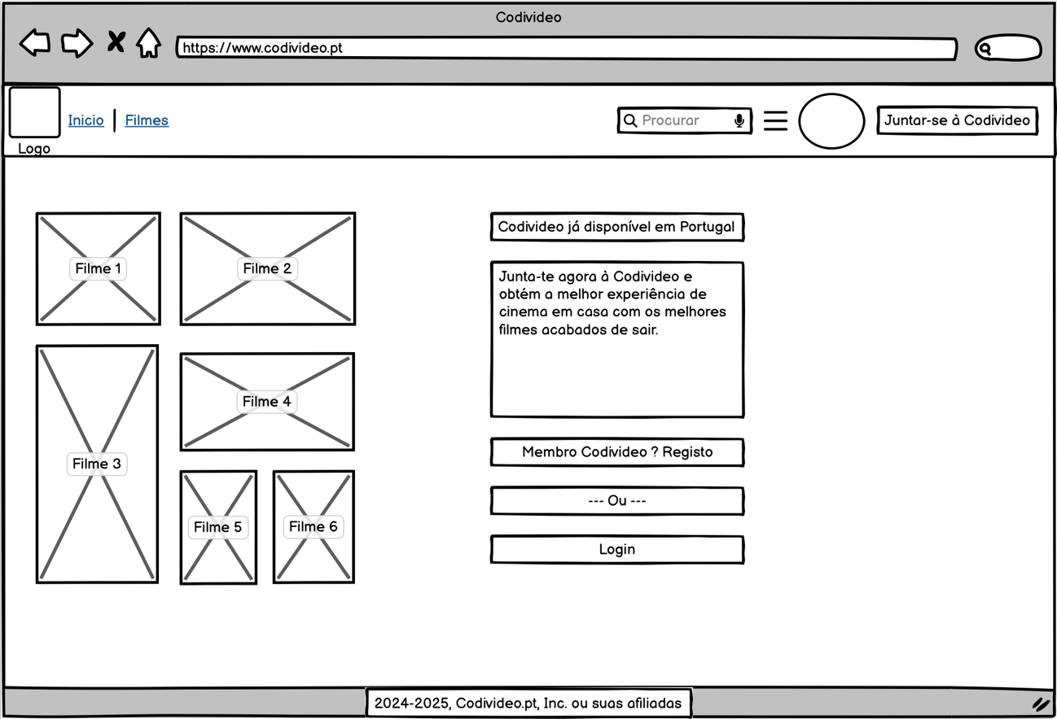

Figura - Página Pré Registo

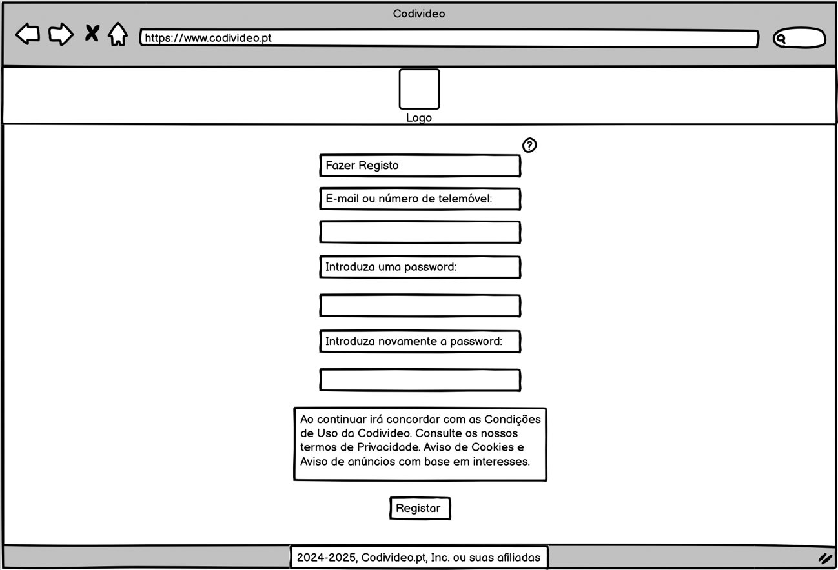

Figura - Página Registo

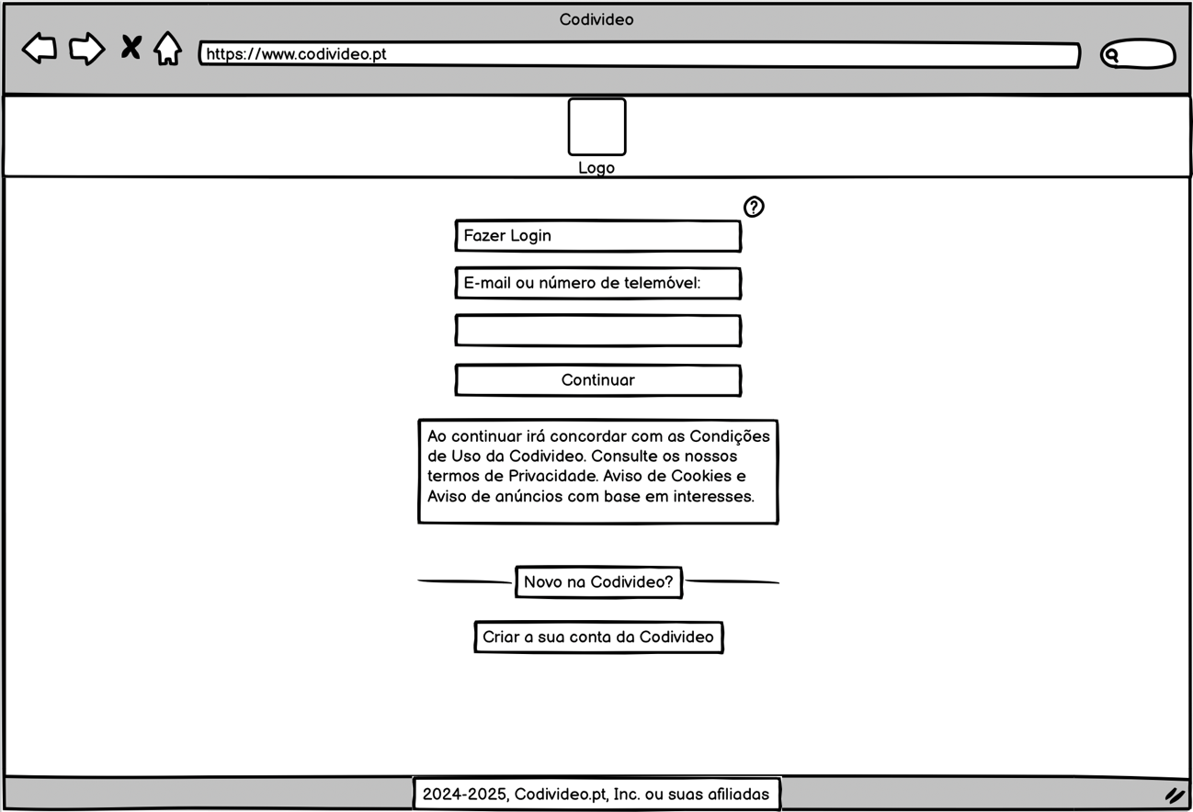

Figura - Página Login

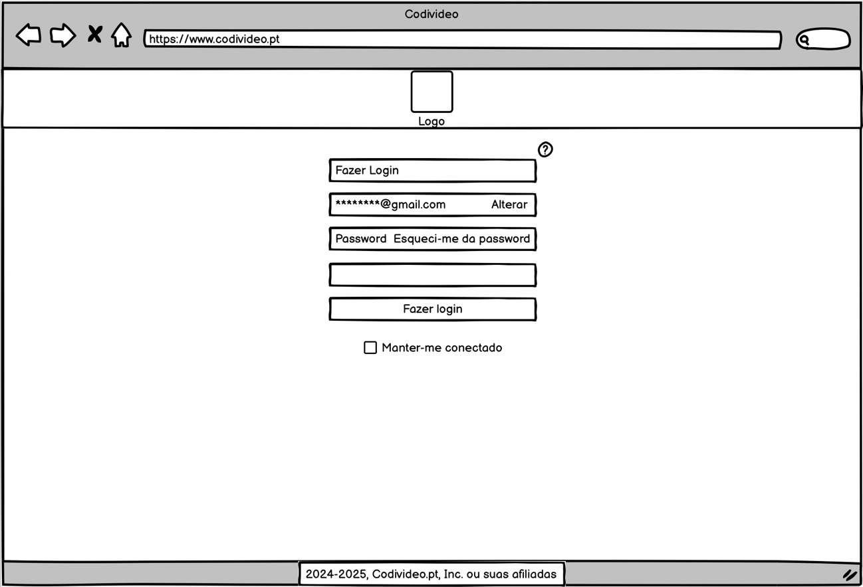

Figura - Página Login 2

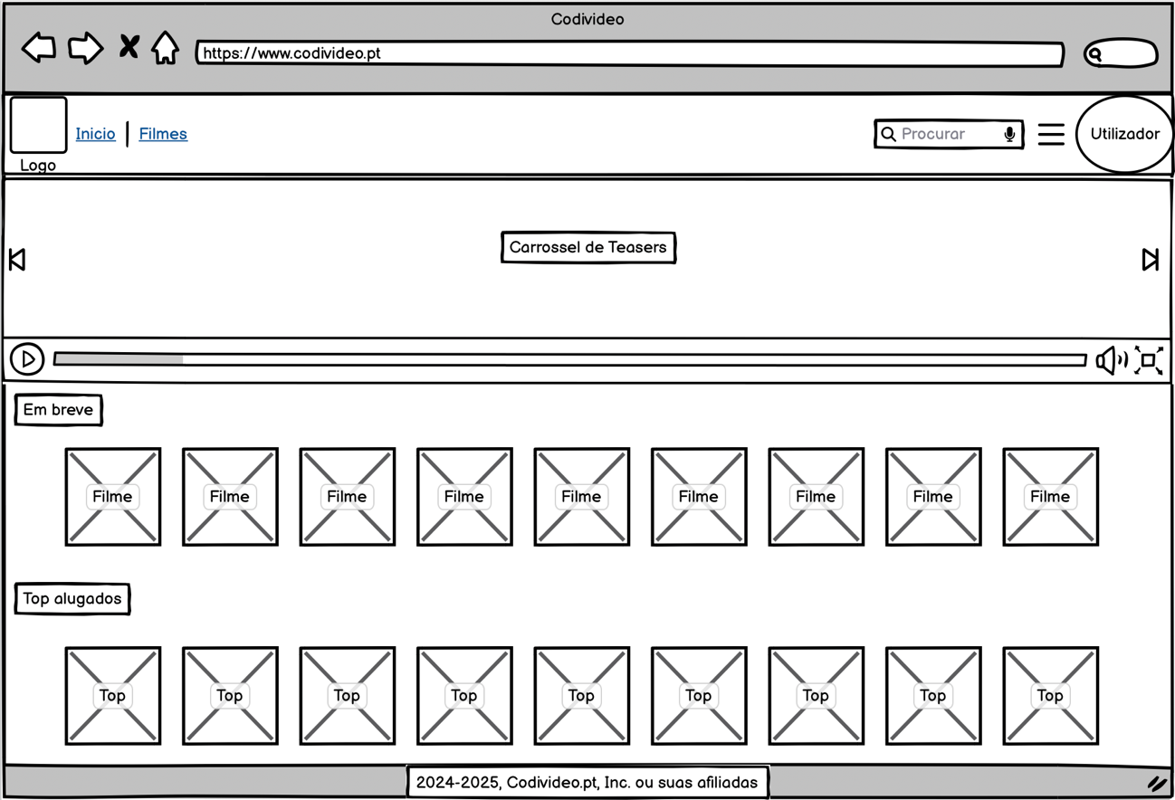

Figura - Página Inicial Utilizador

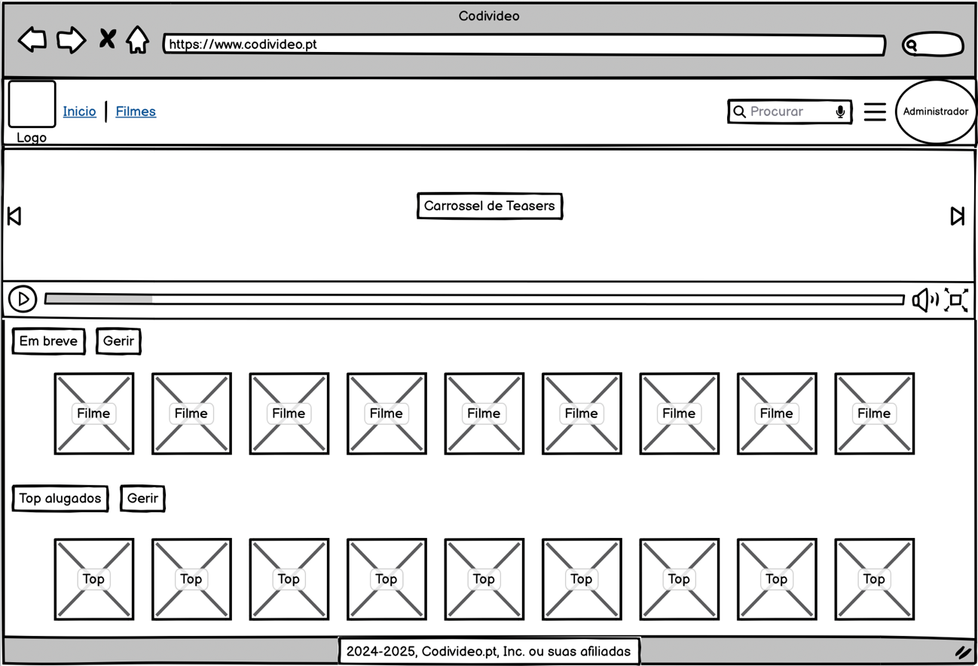

Figura - Página Inicial Administrador

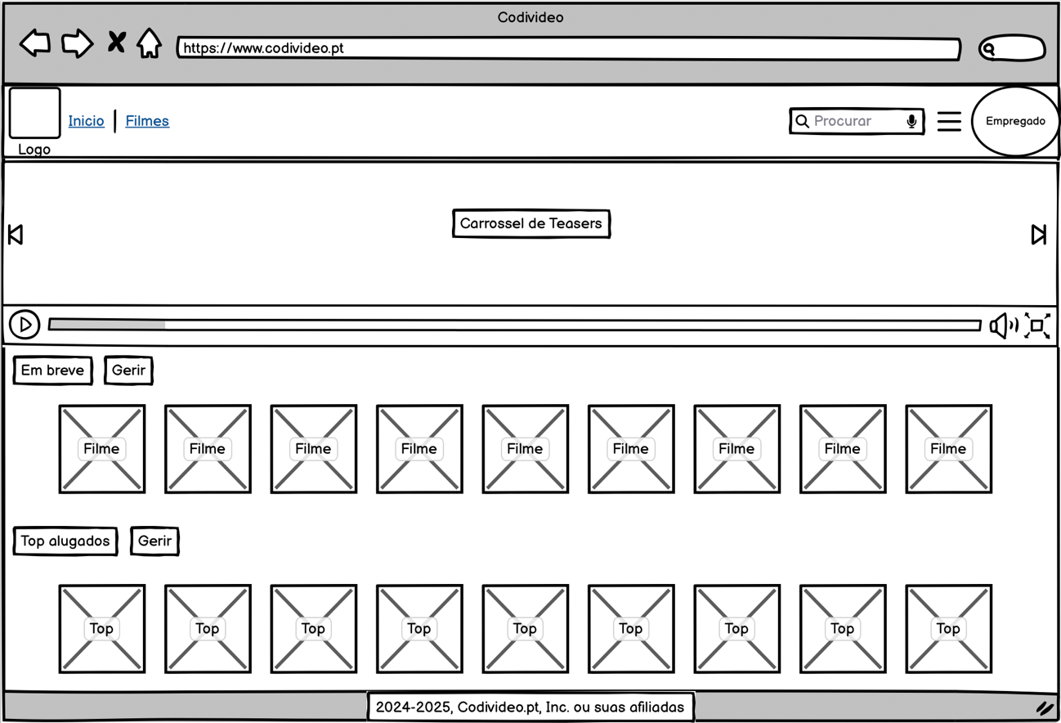

Figura - Página Inicial Empregado

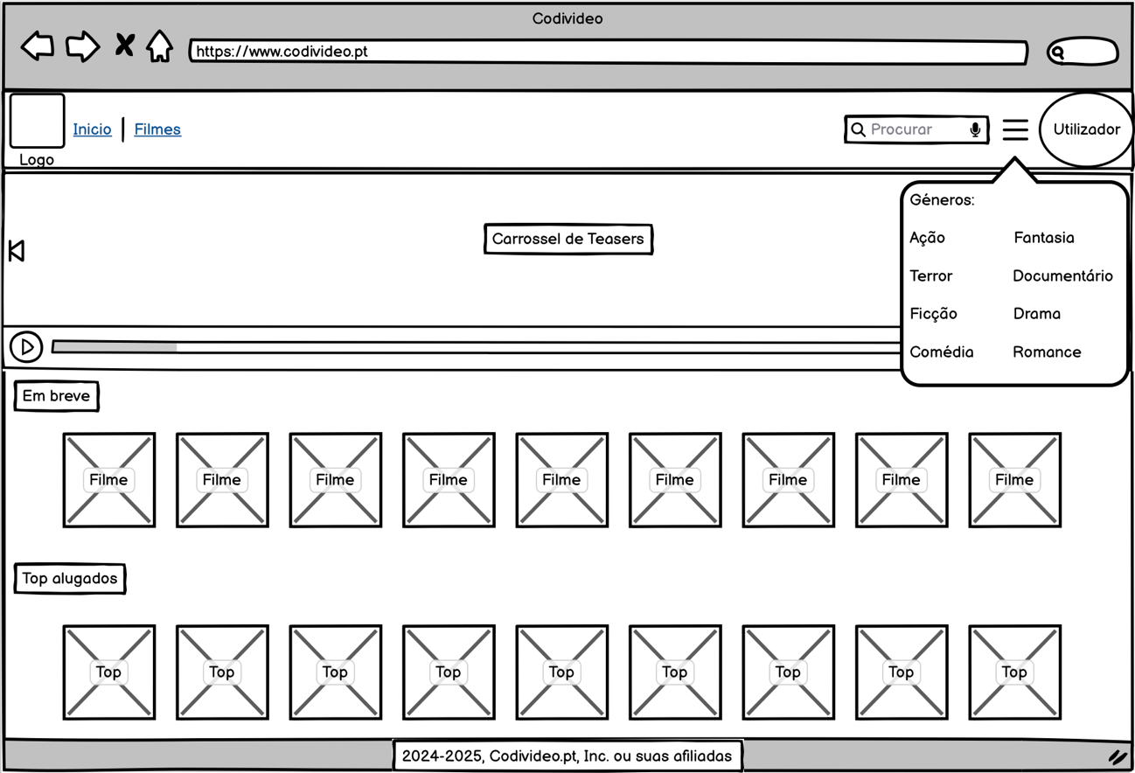

Figura - Página Pop Up

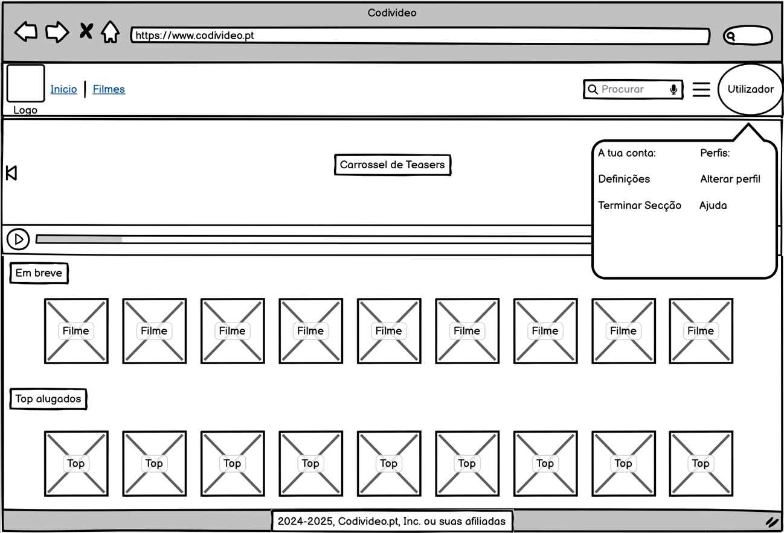

Figura - Página Pop Up 2

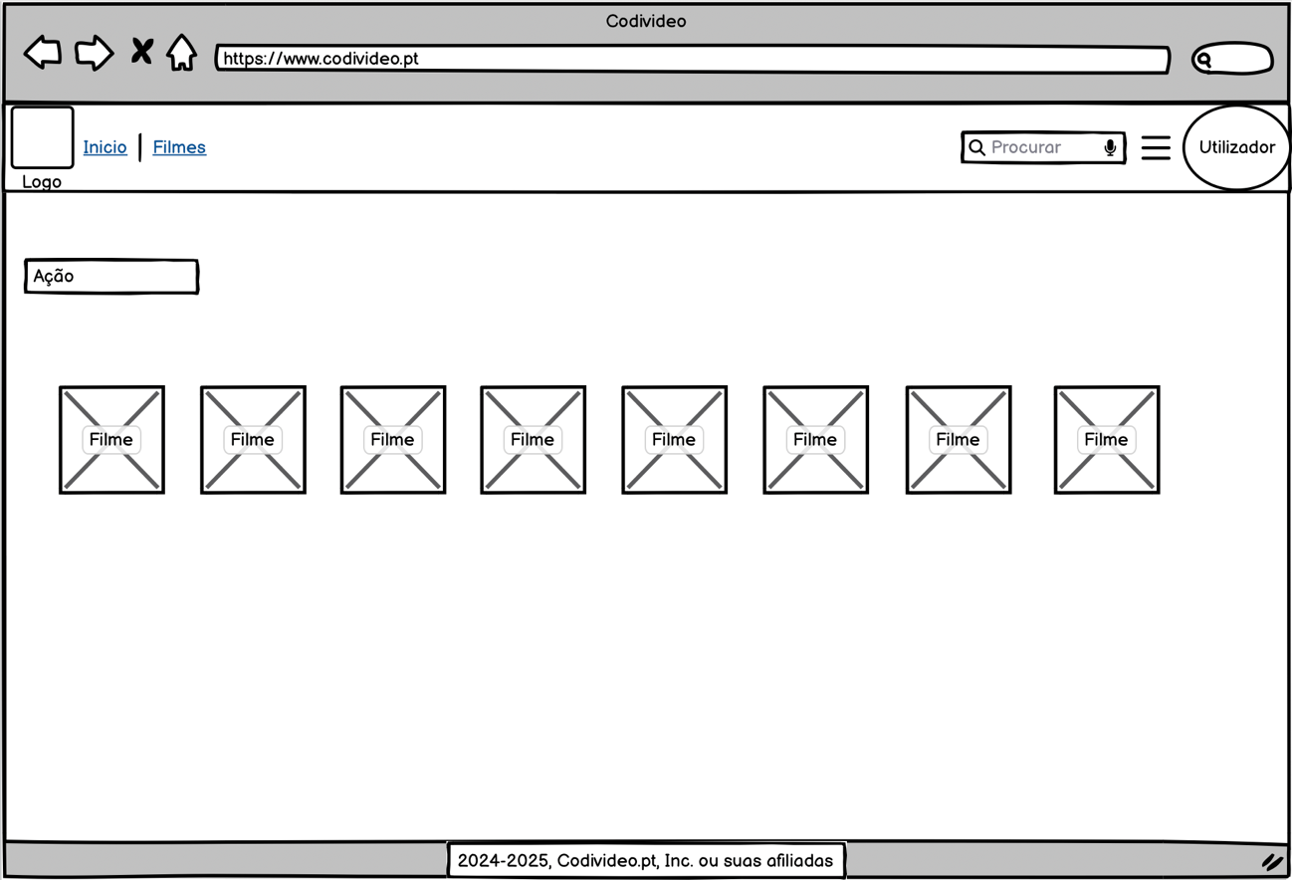

Figura - Página Género Ação

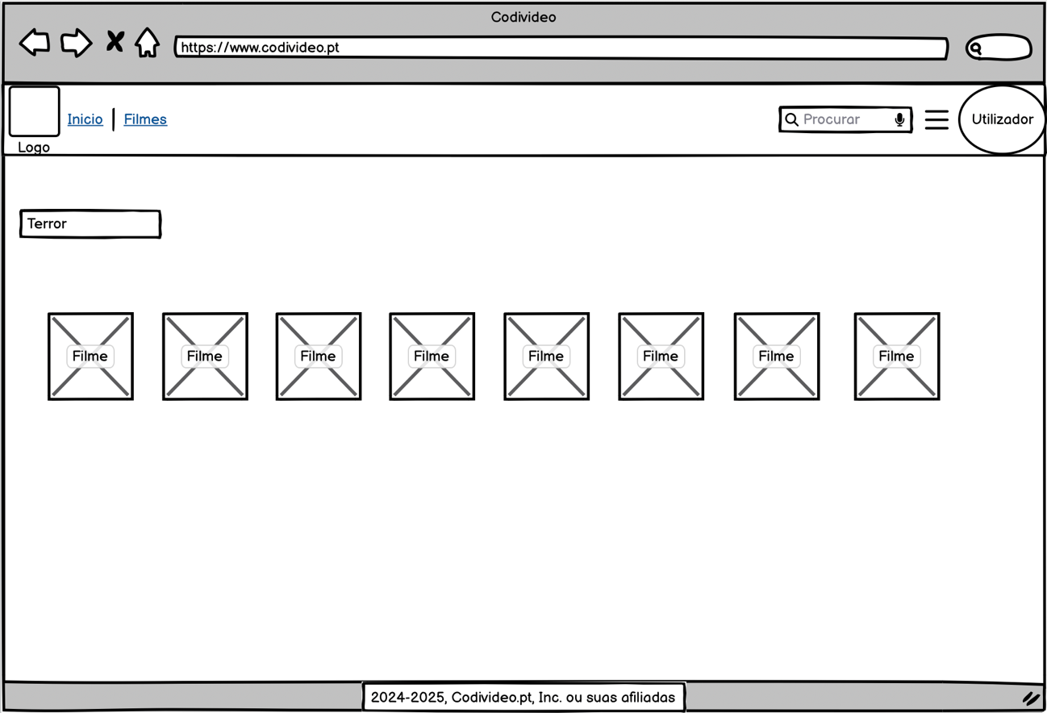

Figura - Página Género Terror

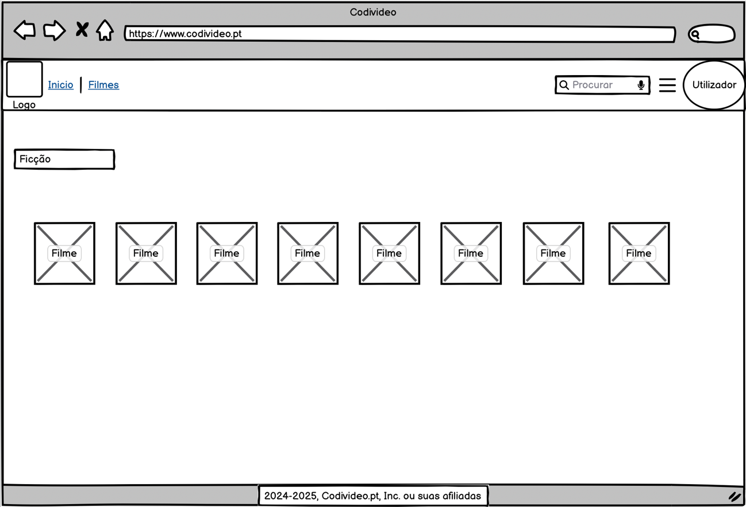

Figura - Página Género Ficção

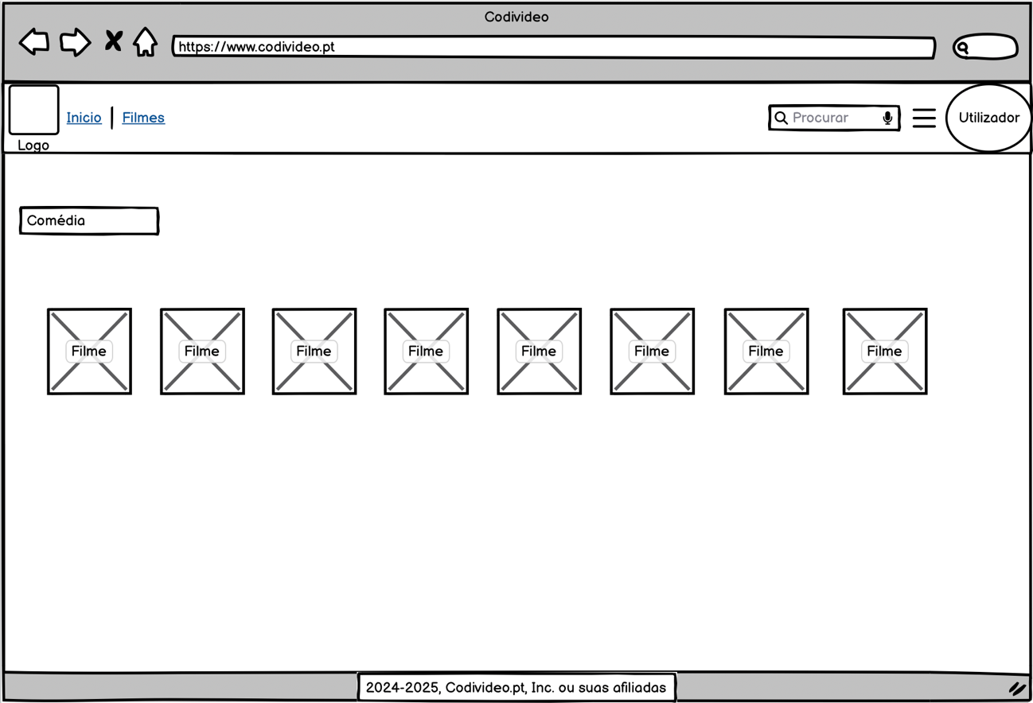

Figura - Página Género Comédia

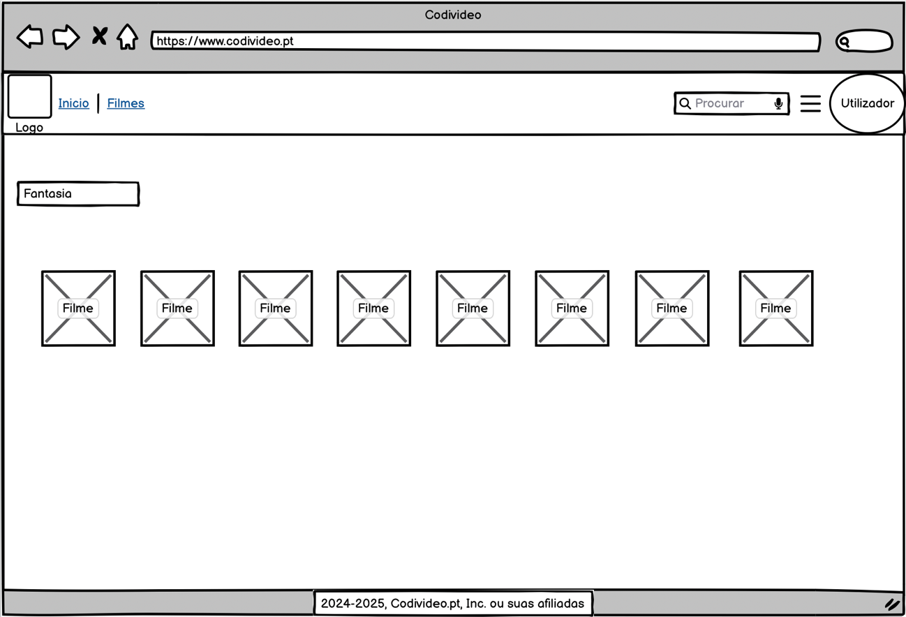

Figura - Página Género Fantasia

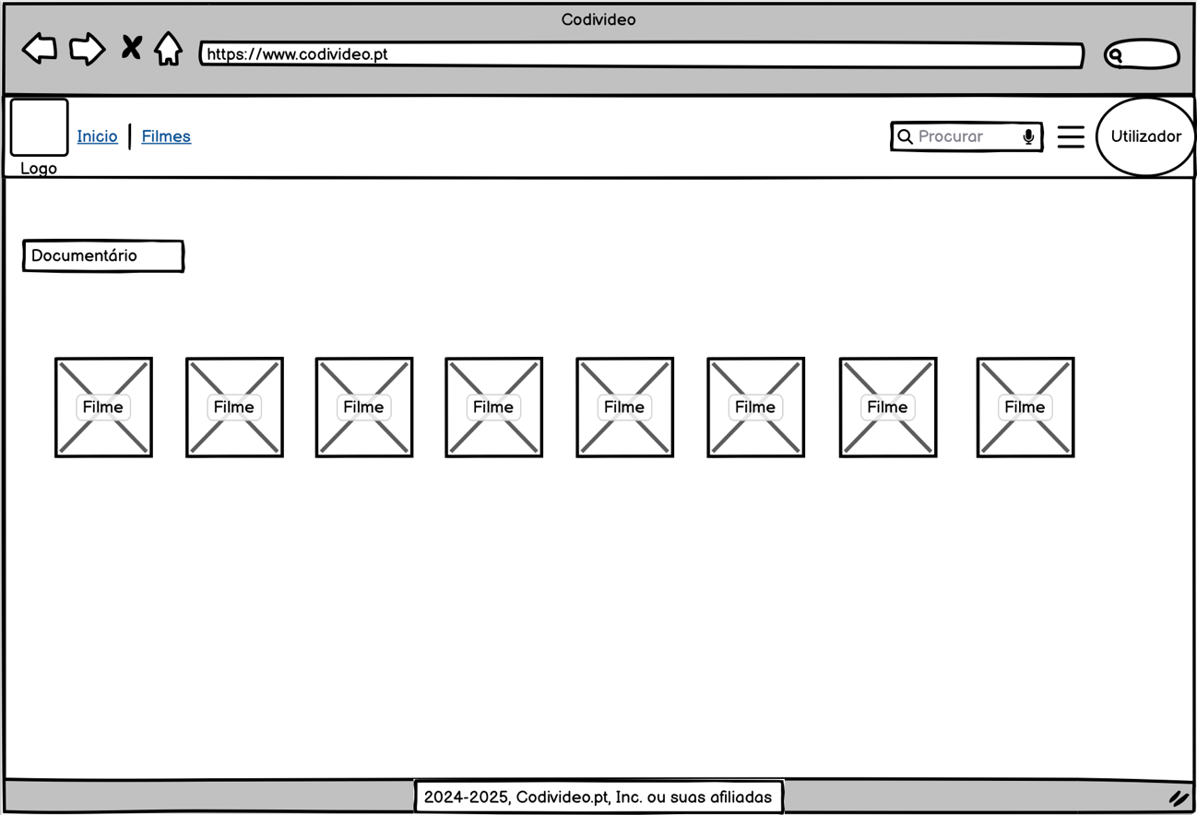

Figura - Página Género Documentário

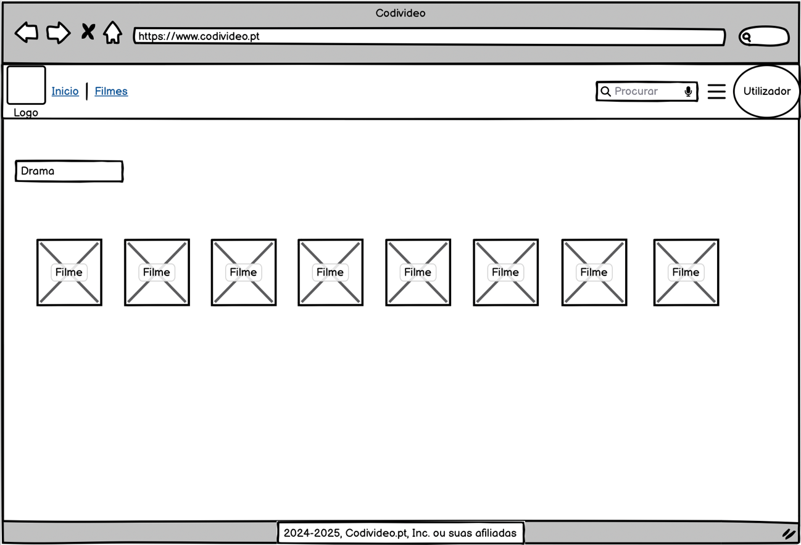

Figura - Página Género Drama

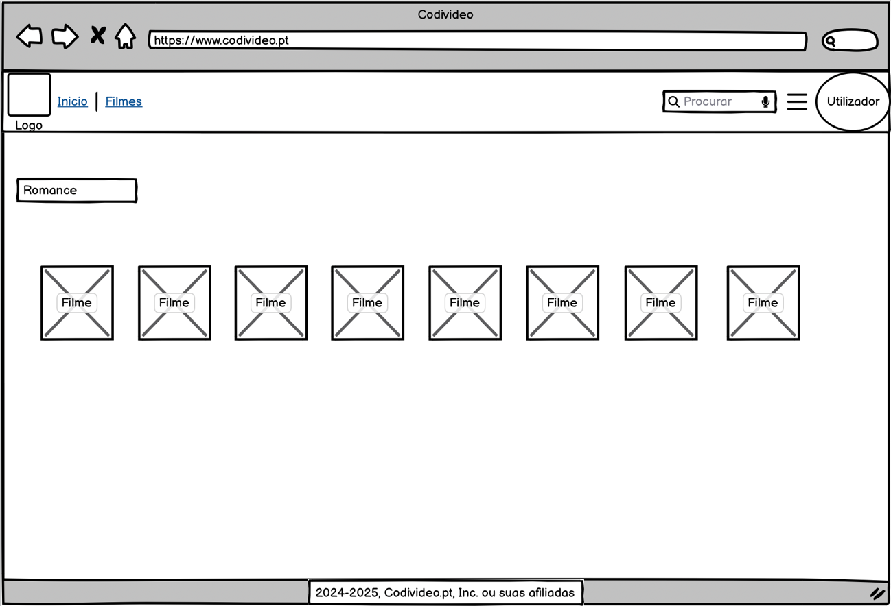

Figura - Página Género Romance

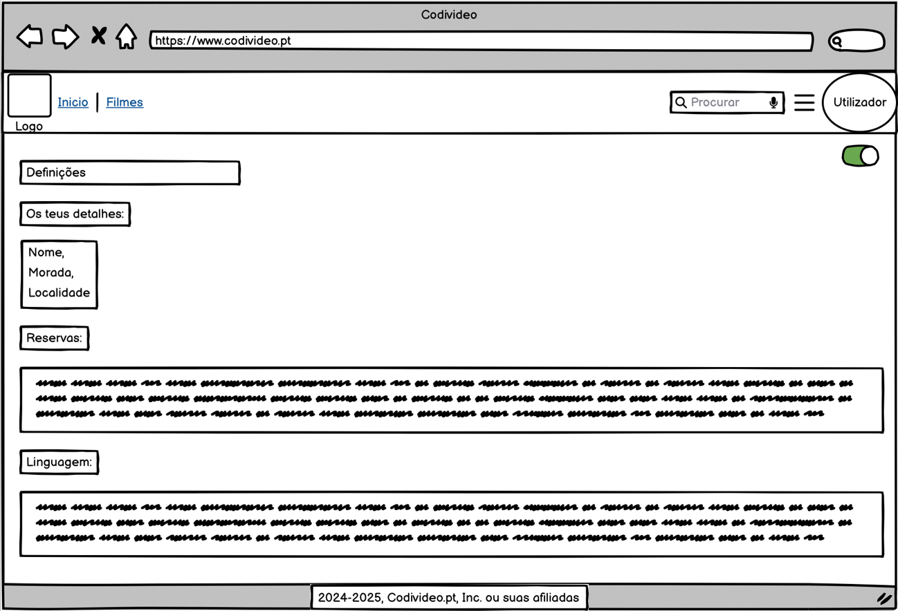

Figura - Página Definições Utilizador

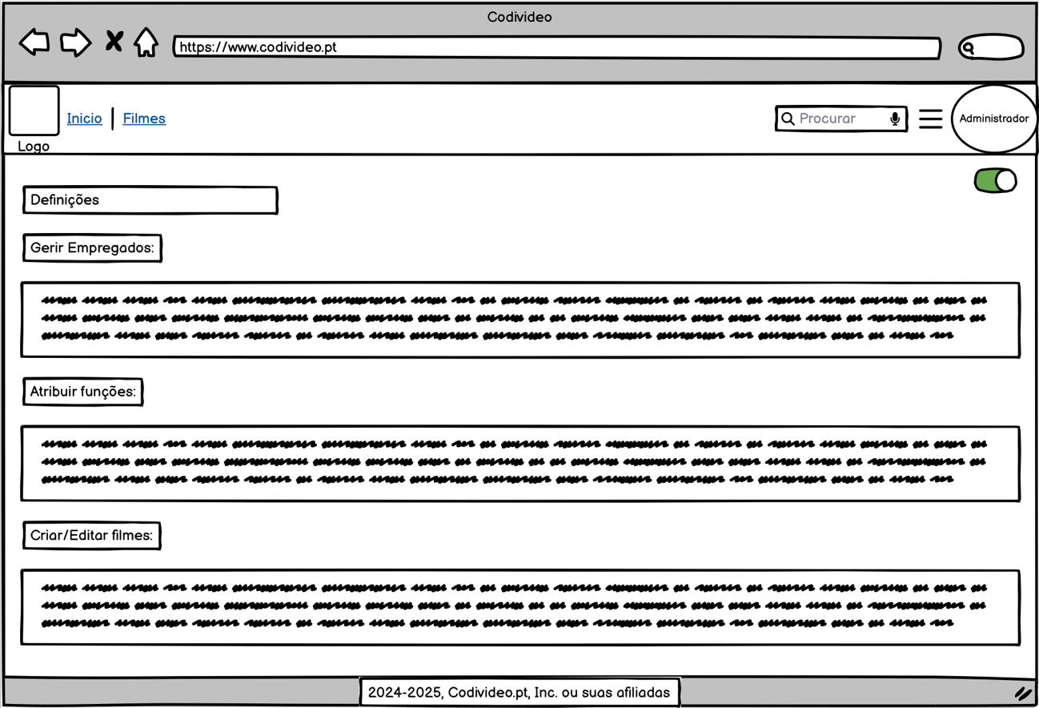

Figura - Página Definições Administrador

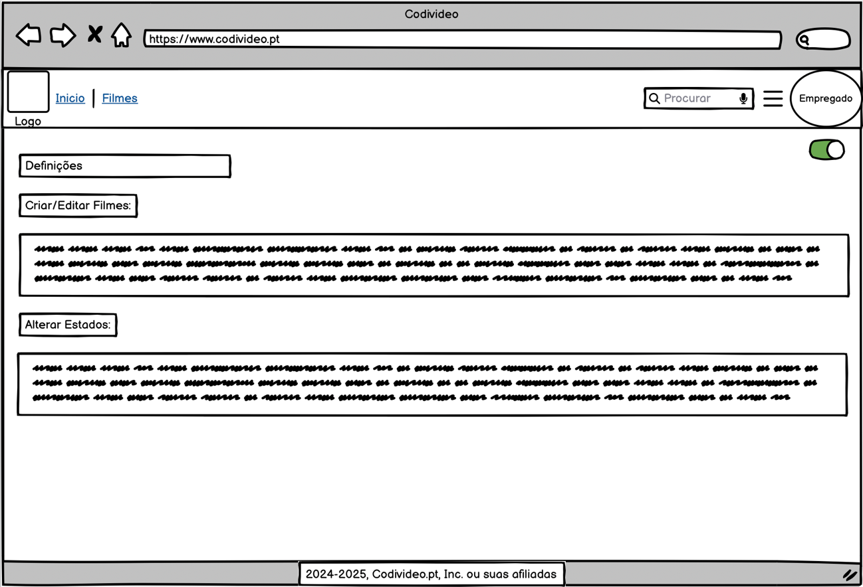

Figura - Página Definições Empregado

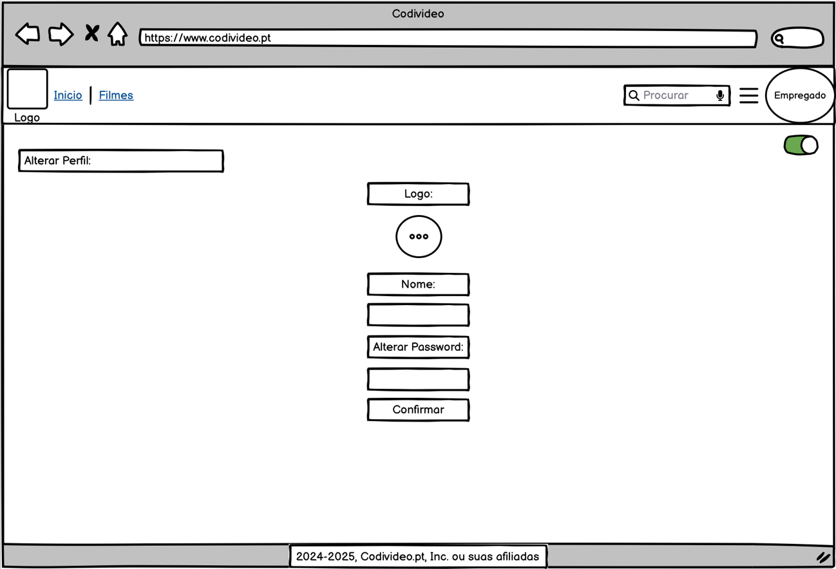

Figura - Página Alterar Perfil

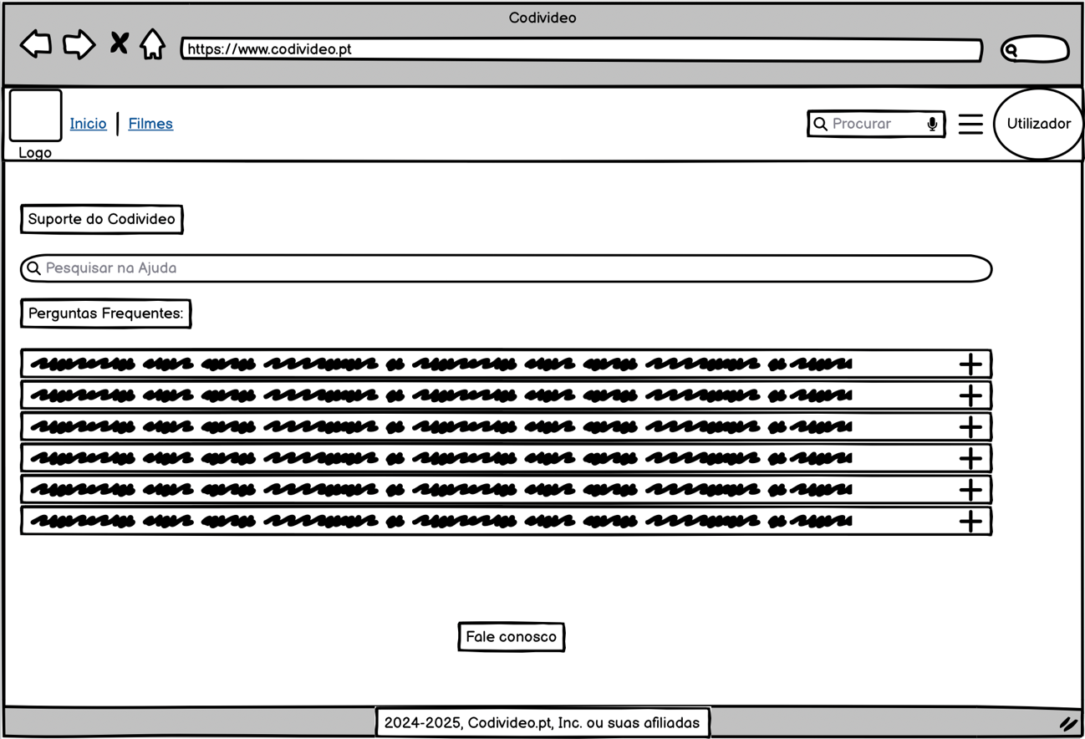

Figura - Página Ajuda

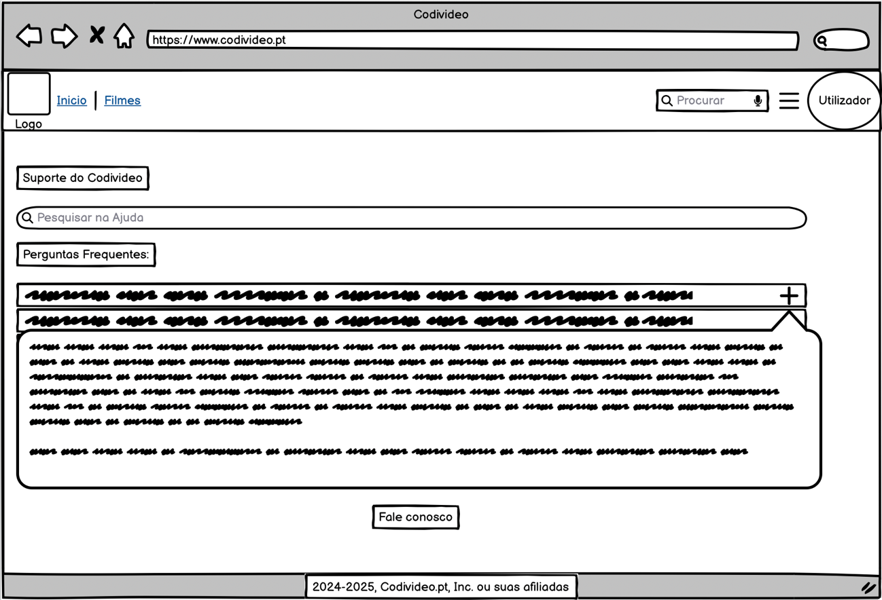

Figura - Página Ajuda Pop Up

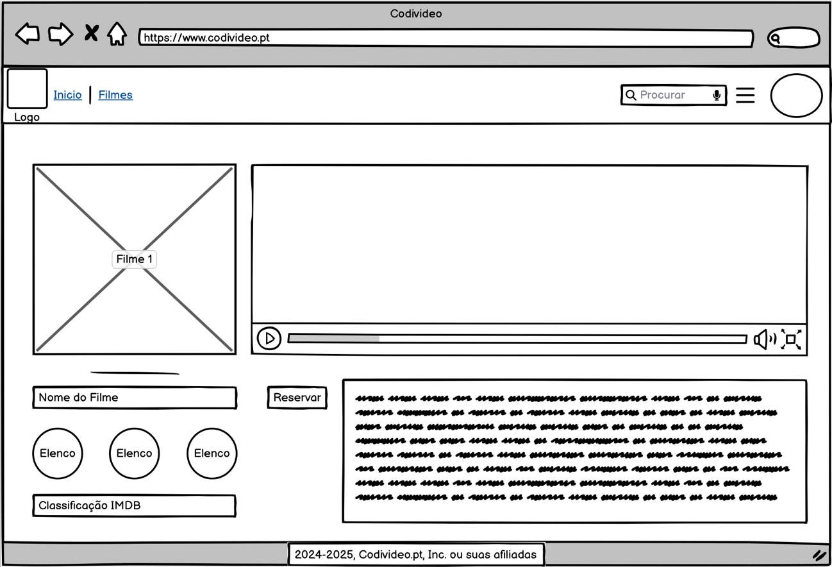

Figura - Página Filme

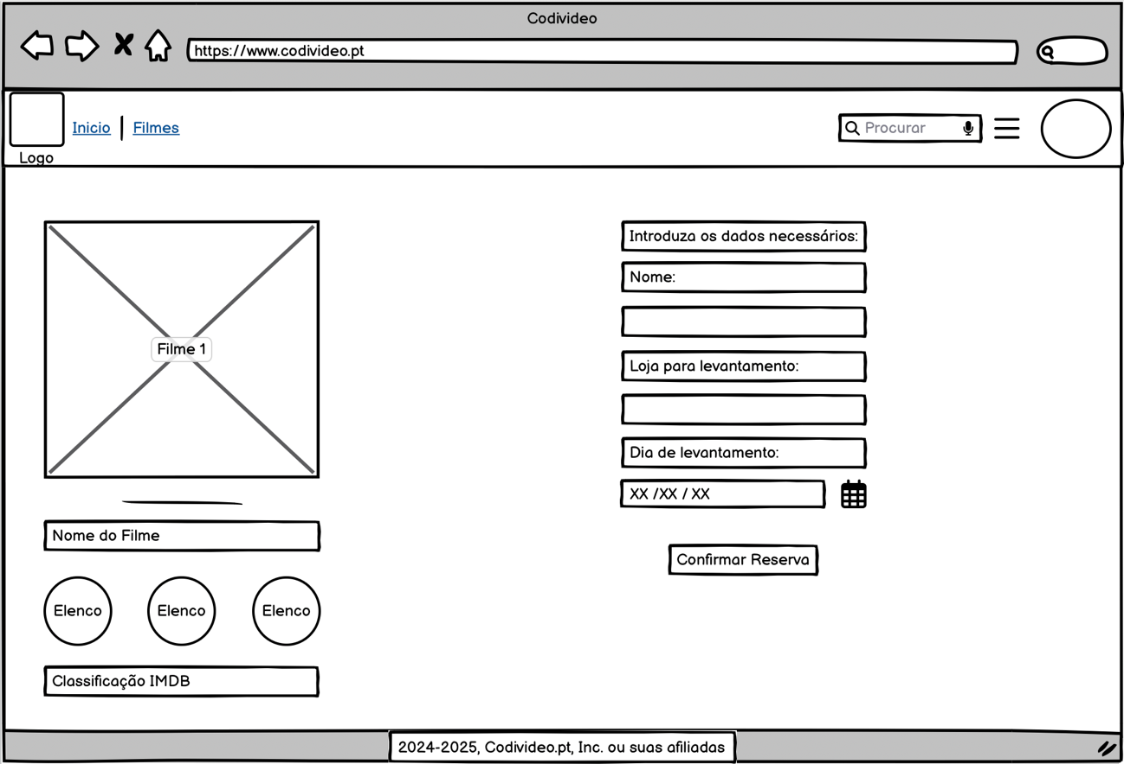

Figura - Página Reserva

Representação Visual dos Requisitos ( Mockups )

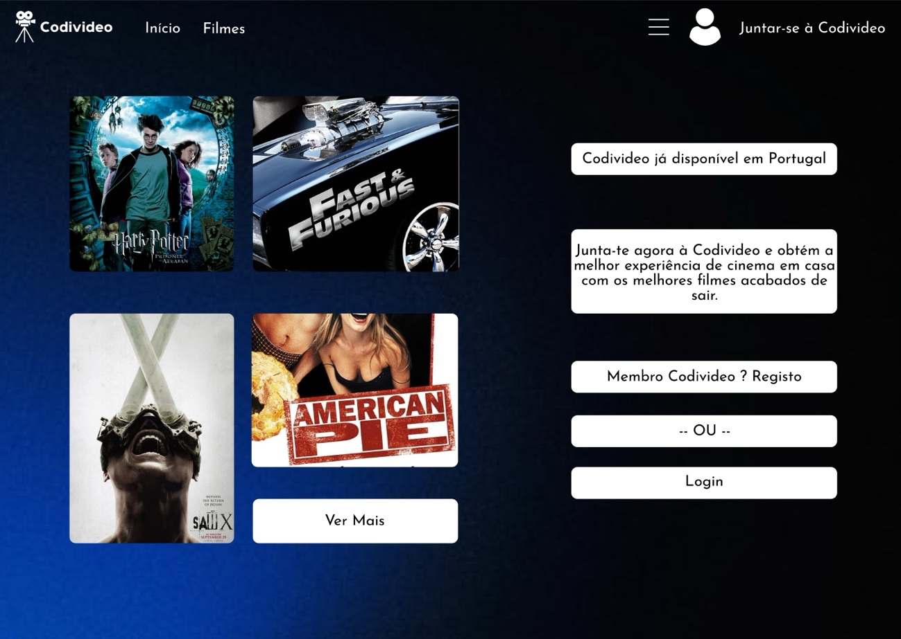

Figura - Página Pré-Registo

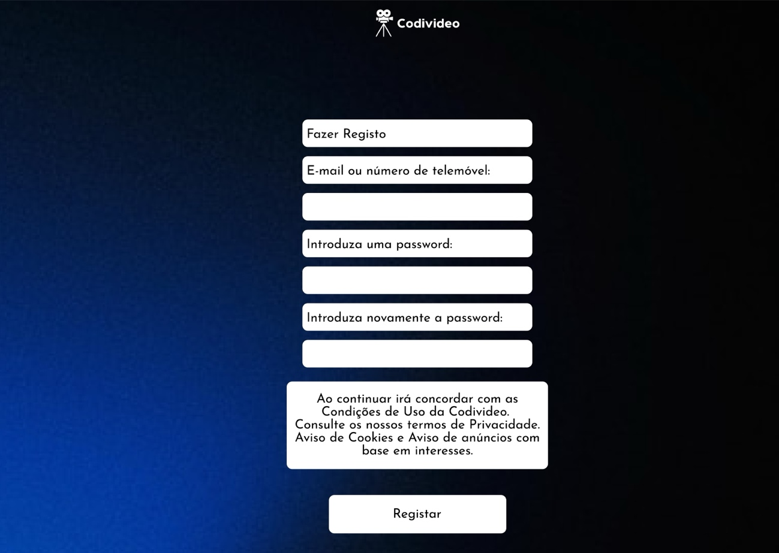

Figura - Página de Registo

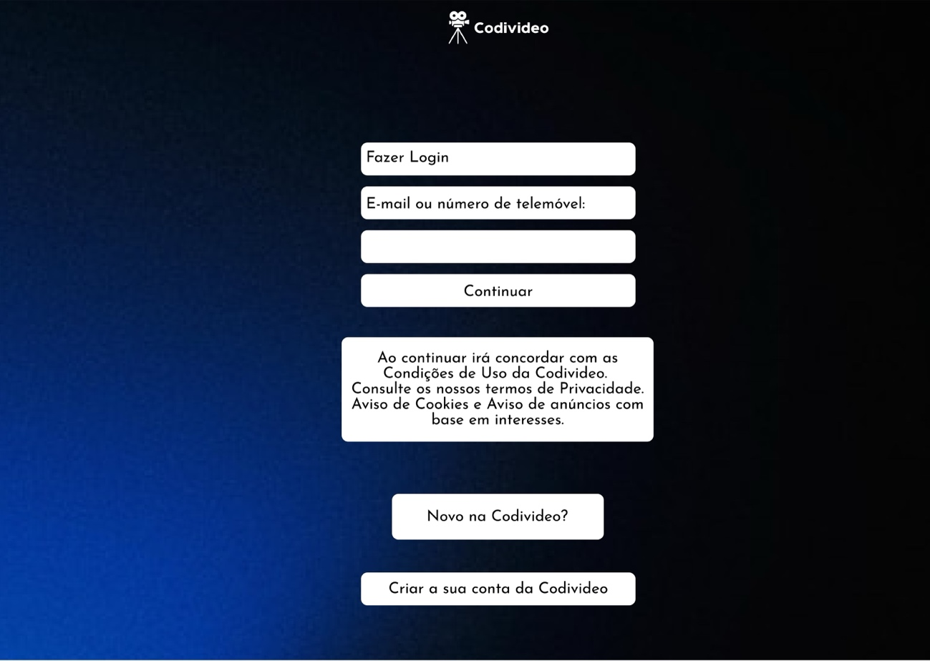

Figura - Página de Login

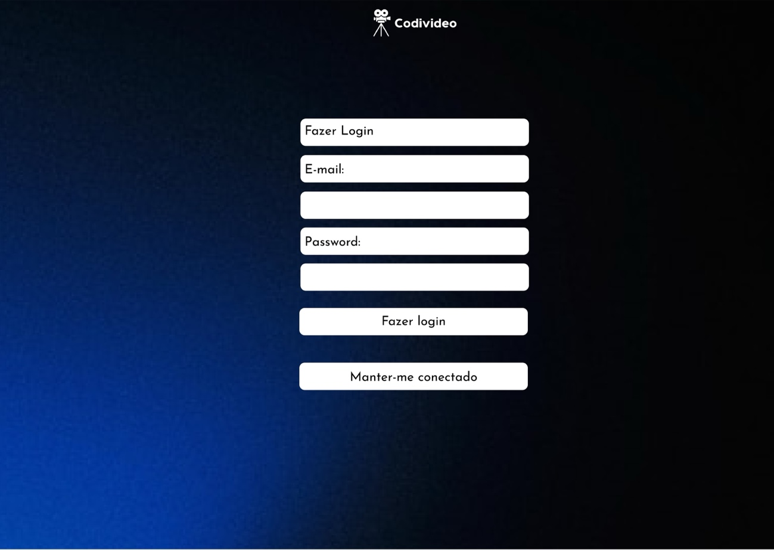

Figura - Página de Login 2

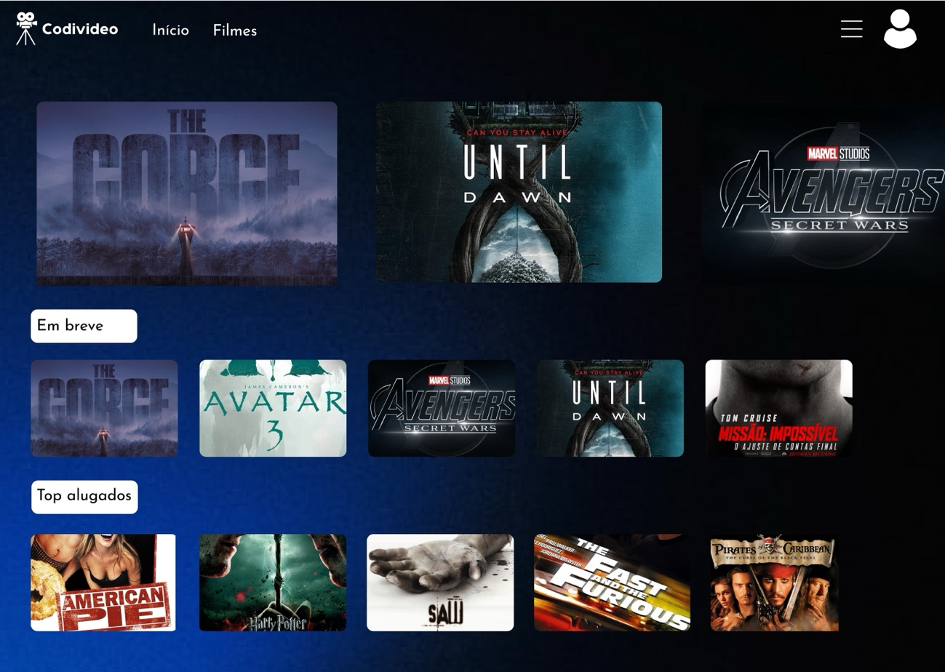

Figura - Página Inicial Utilizador

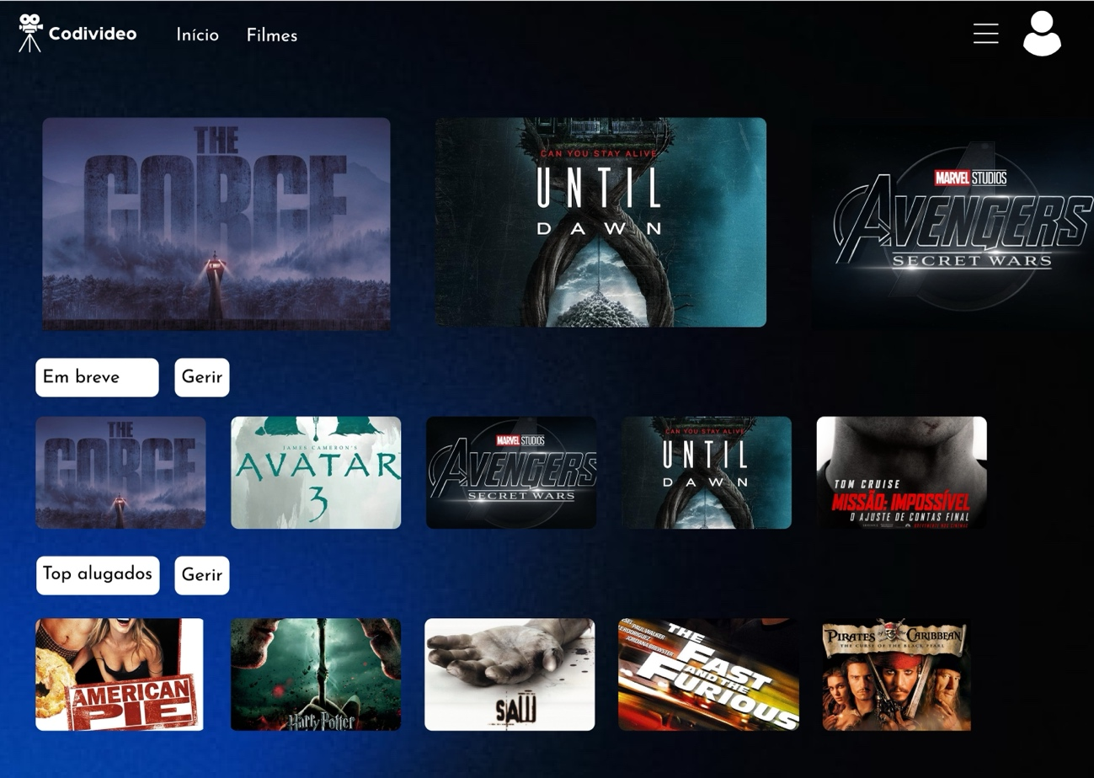

Figura - Página Inicial Administrador / Empregado

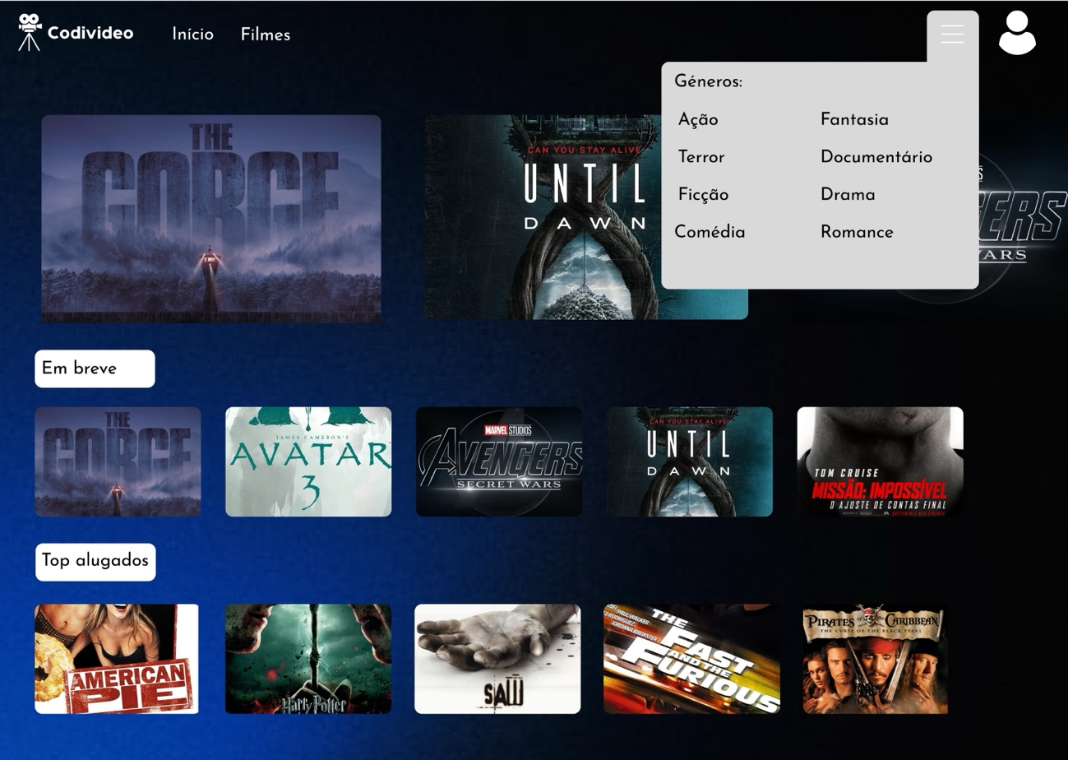

Figura - Página Inicial Popup

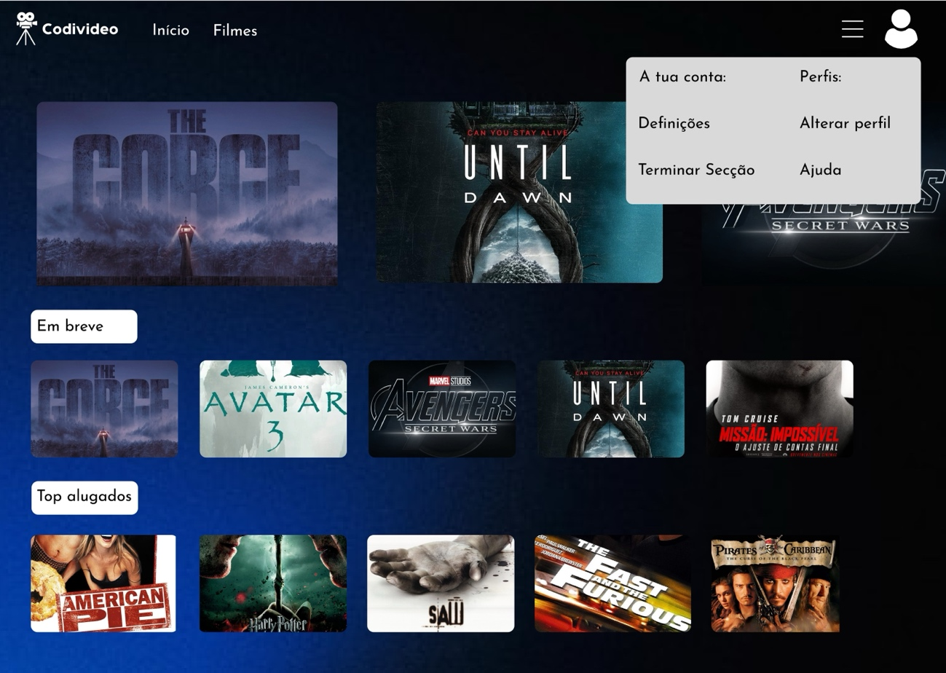

Figura - Página Inicial Popup 2

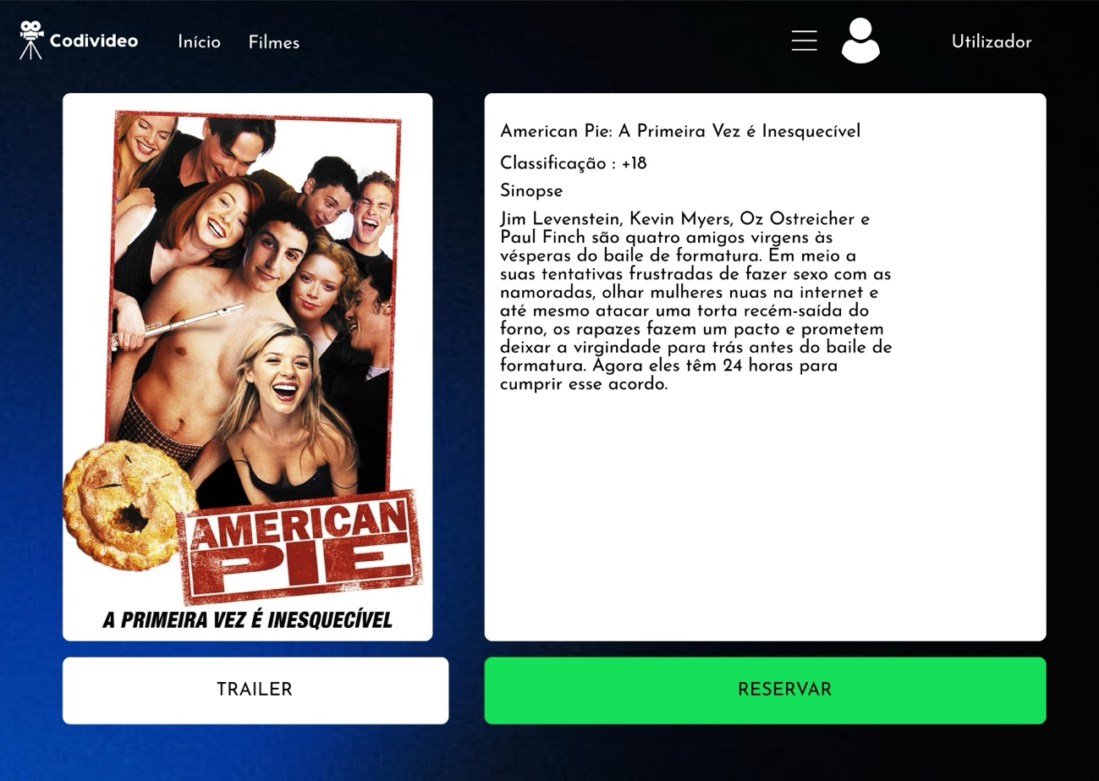

Figura - Página do Filme

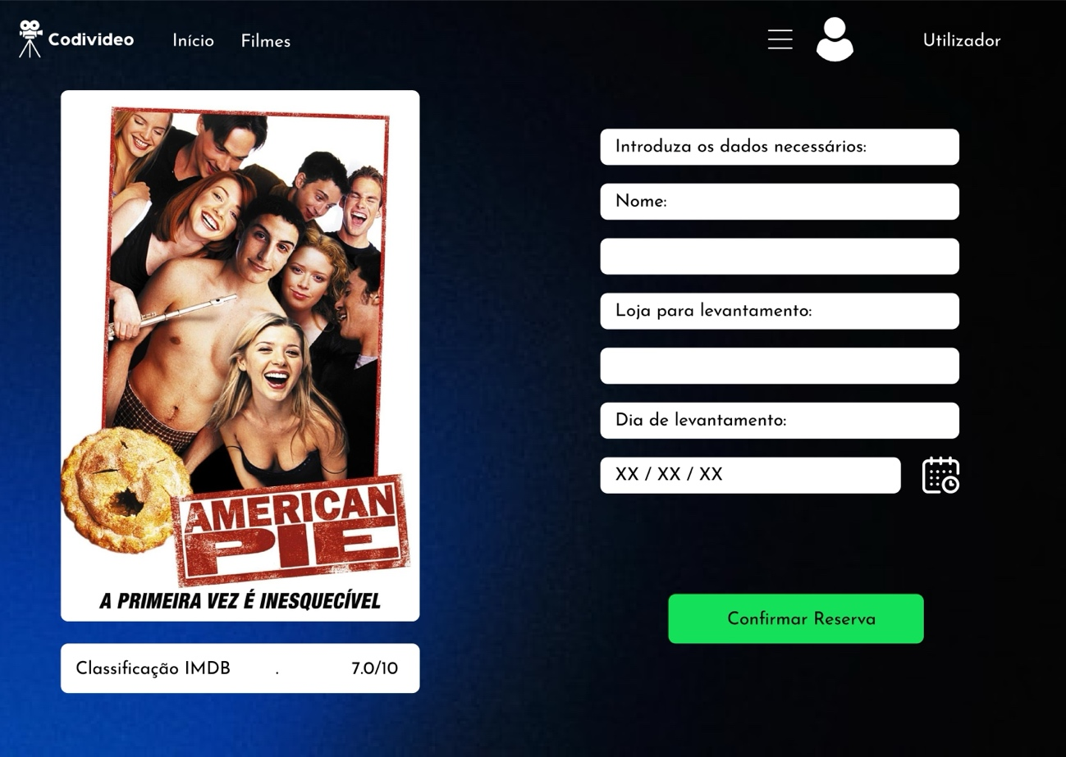

Figura - Página Reserva do Filme

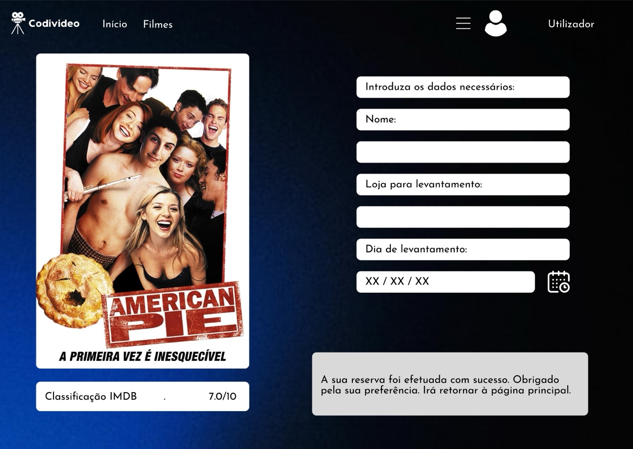

Figura - Página Confirmação de Reserva

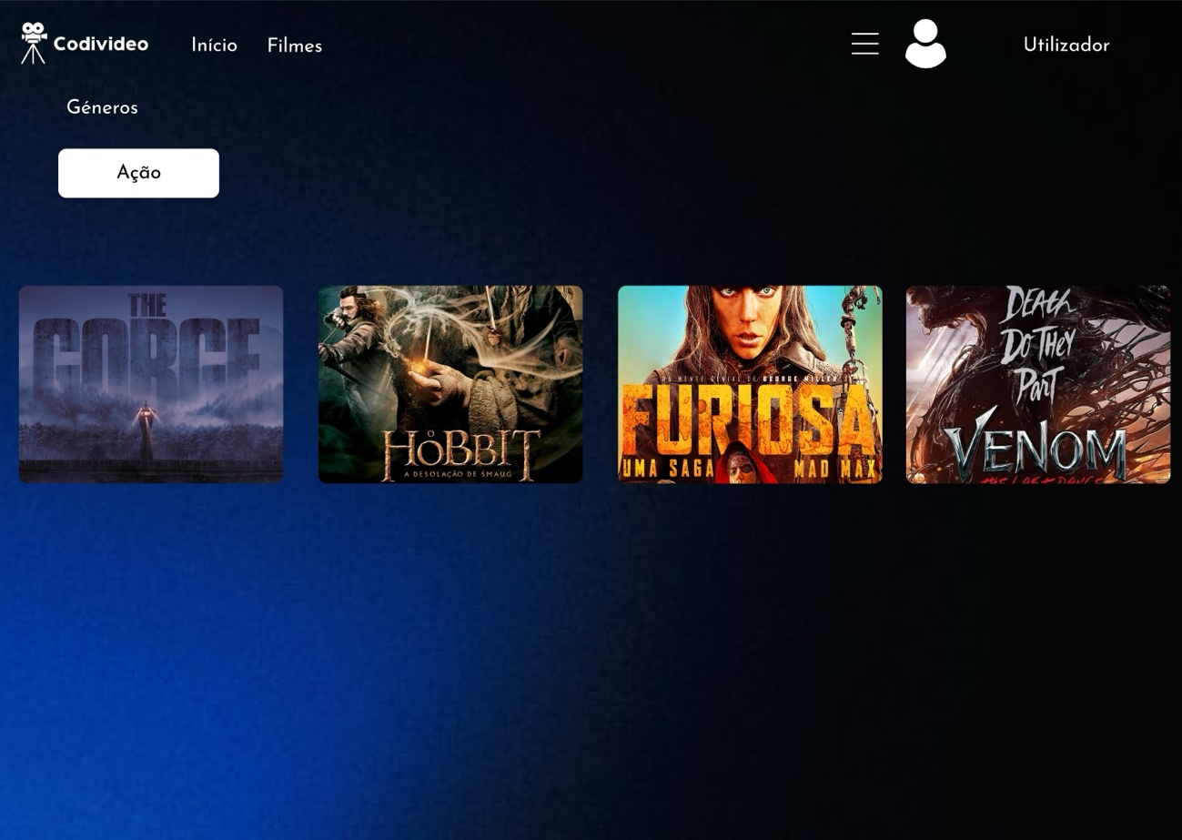

Figura - Página Género Ação

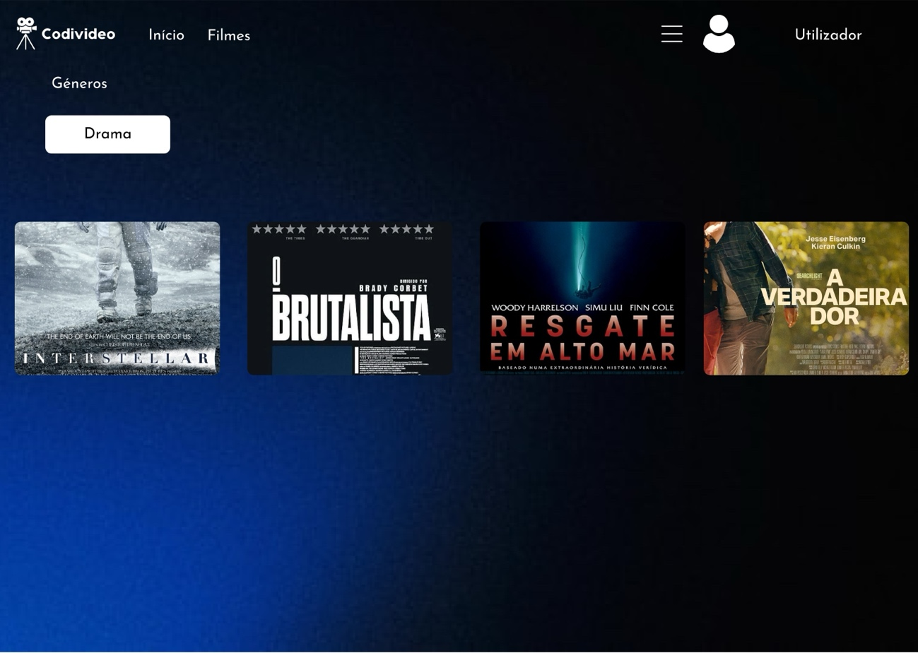

Figura - Página Género Drama

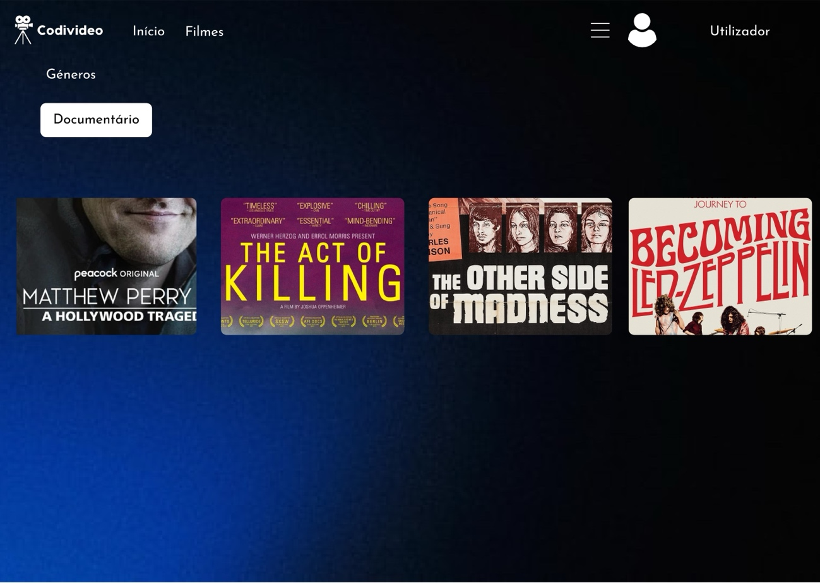

Figura - Página Género Documentário

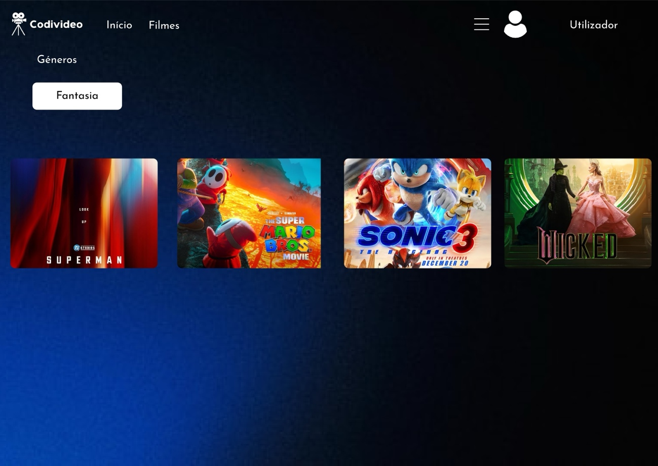

Figura - Página Género Fantasia

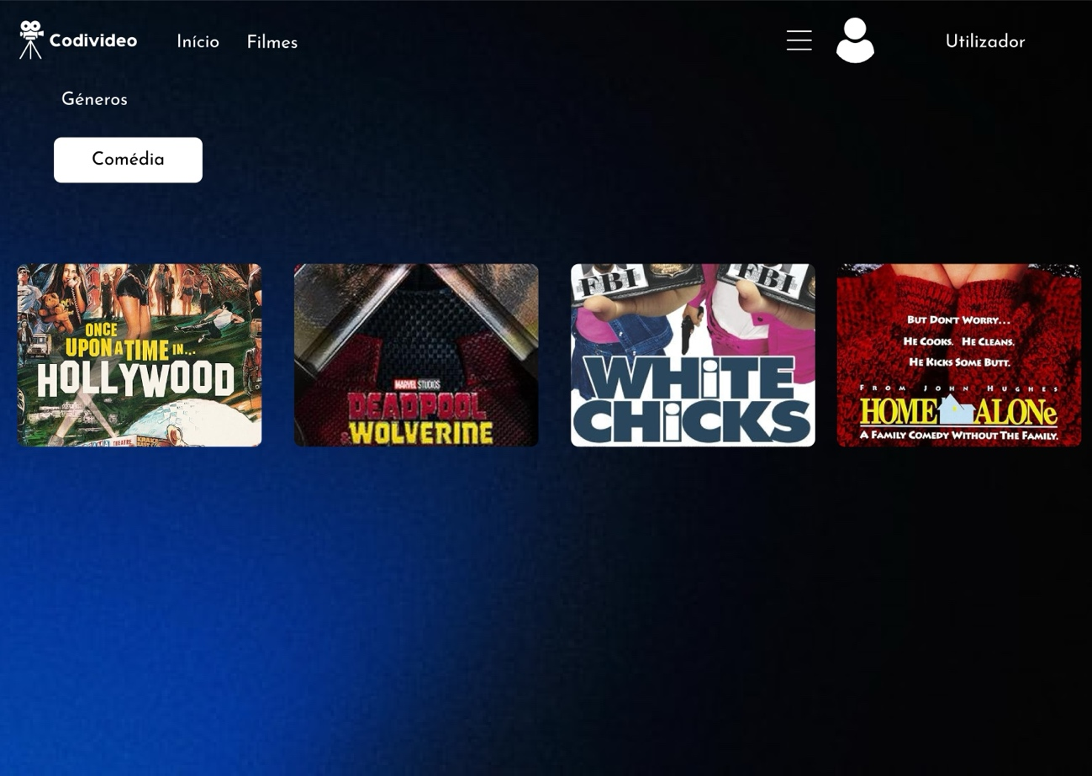

Figura - Página Género Comédia

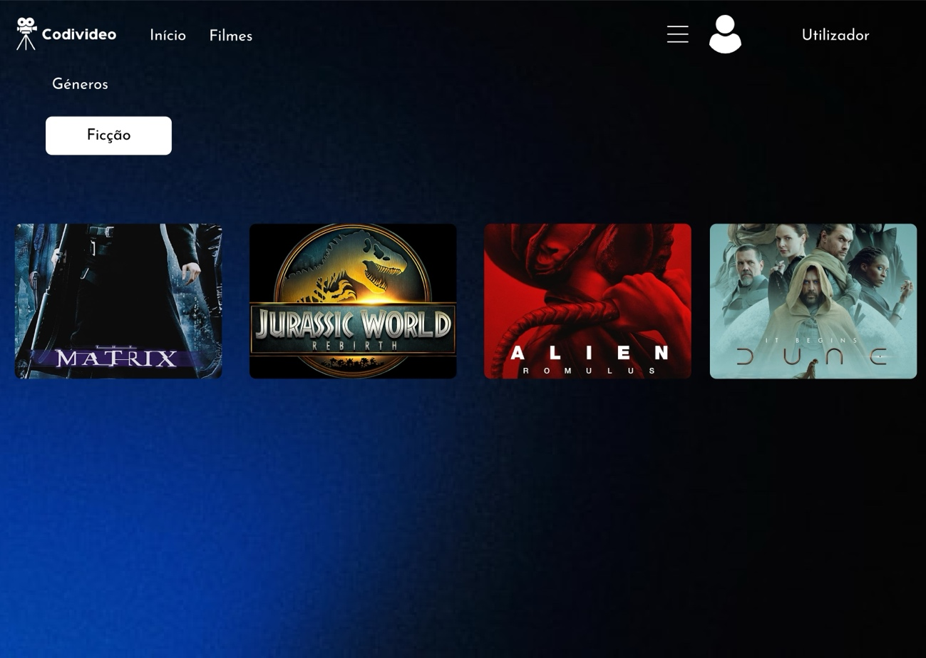

Figura - Página Género Ficção

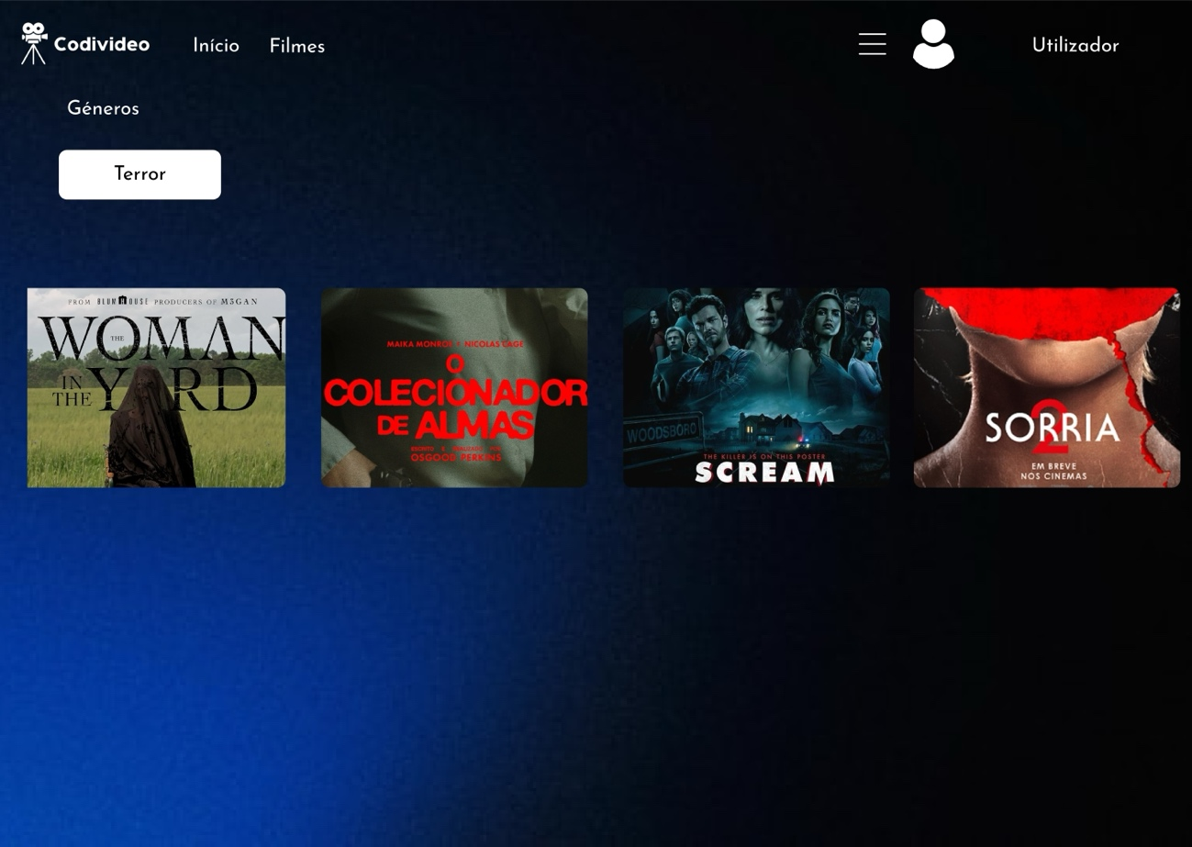

Figura - Página Género Terror

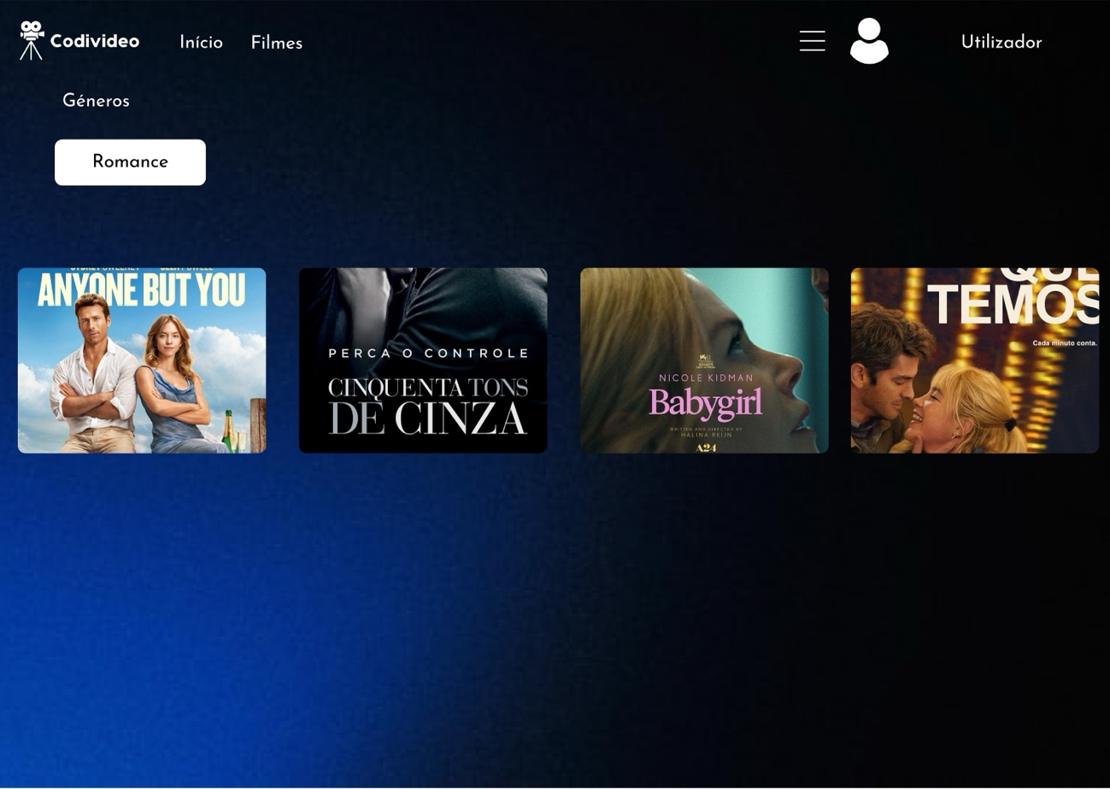

Figura - Página Género Romance

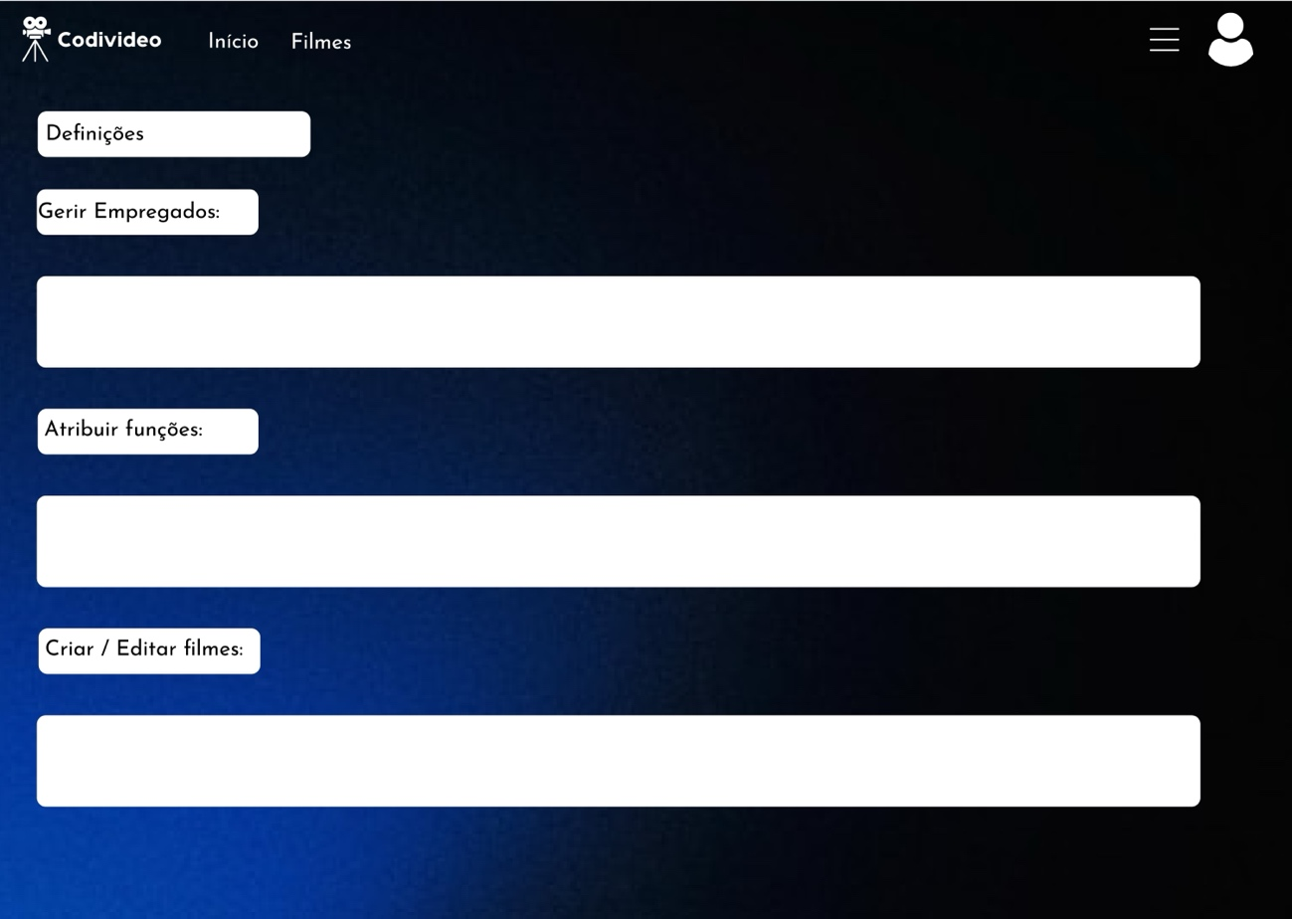

Figura - Página Definições Administrador

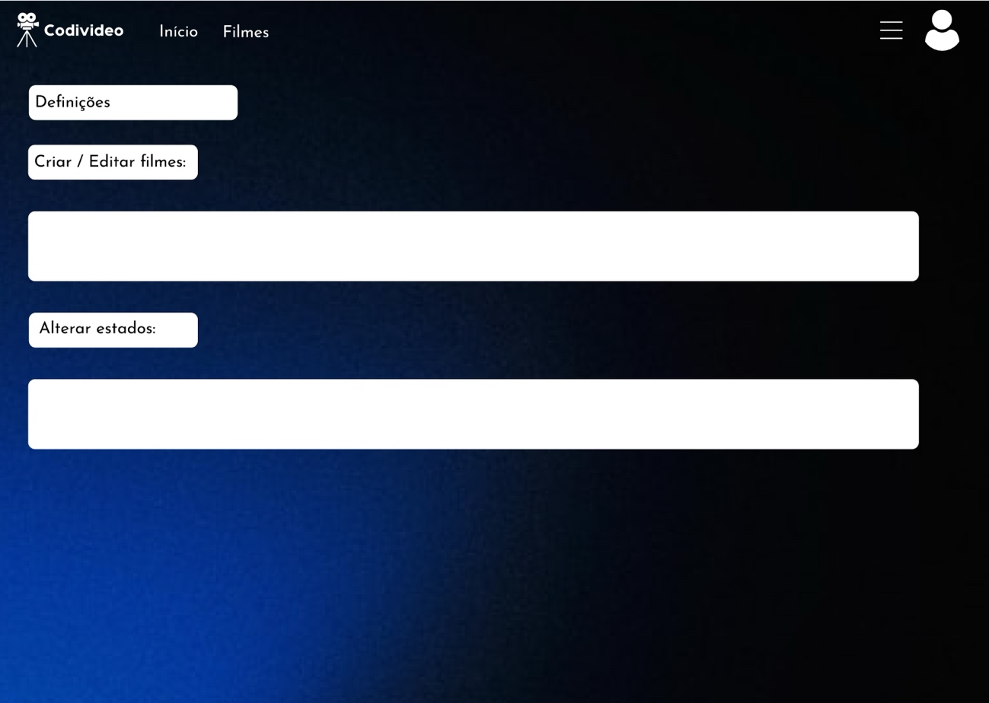

Figura - Página Definições Empregado

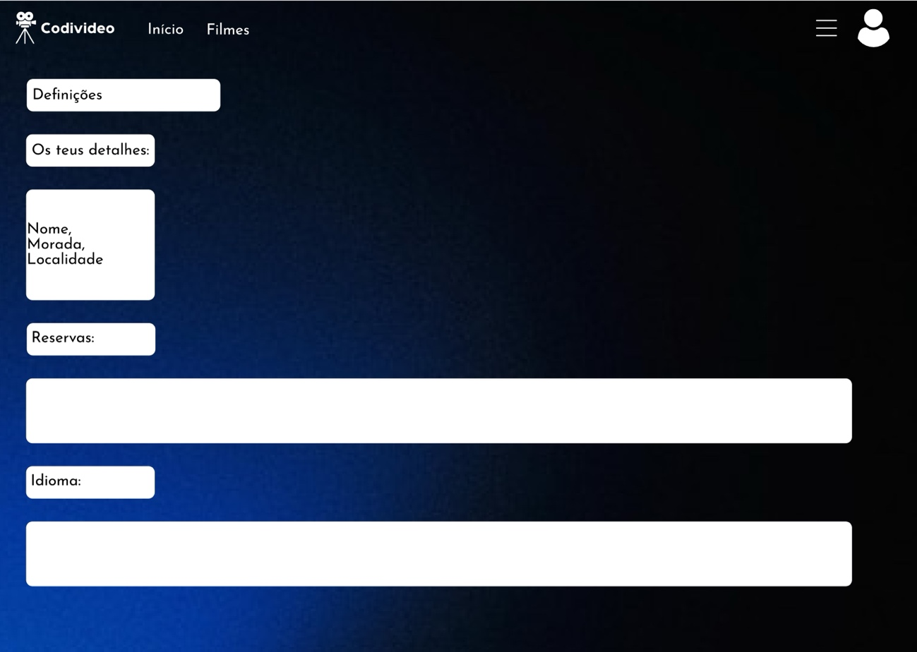

Figura - Página Definições Utilizador

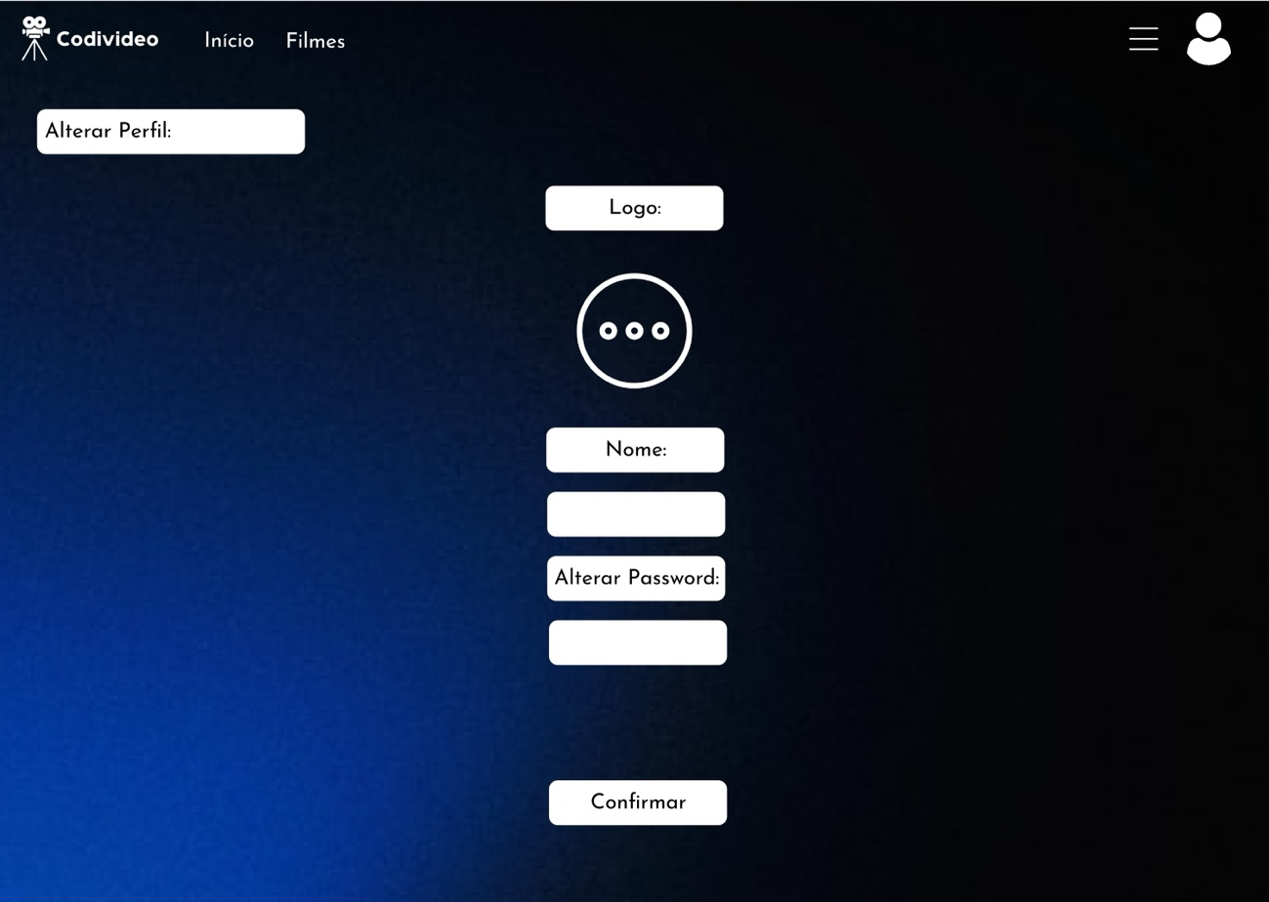

Figura - Página Alterar Perfil

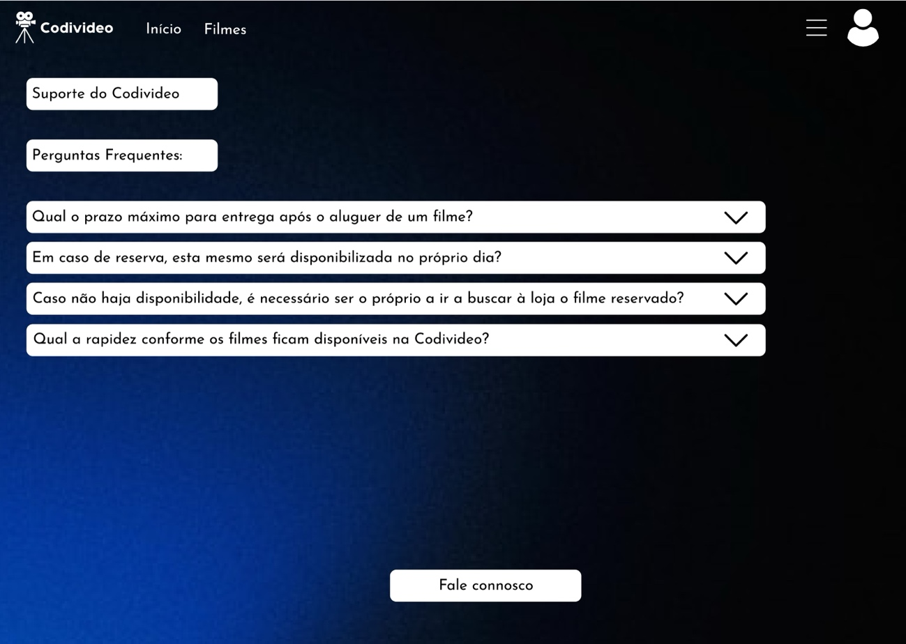

Figura - Página Ajuda

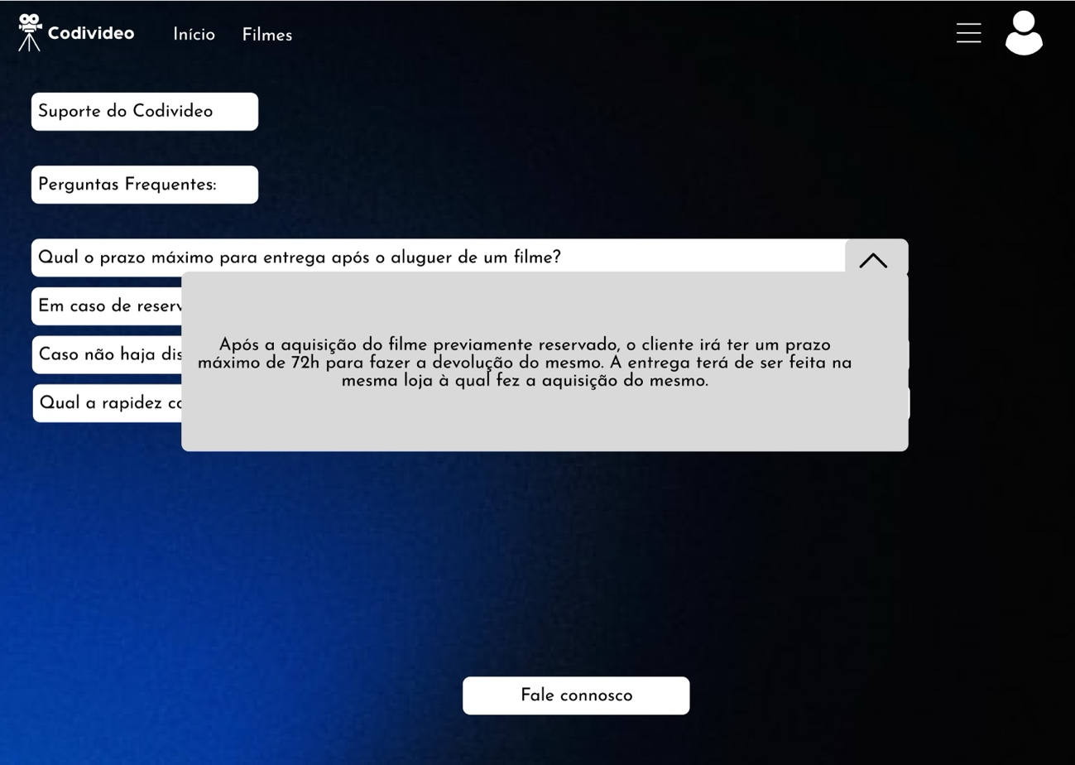

Figura - Página Ajuda Popup 1

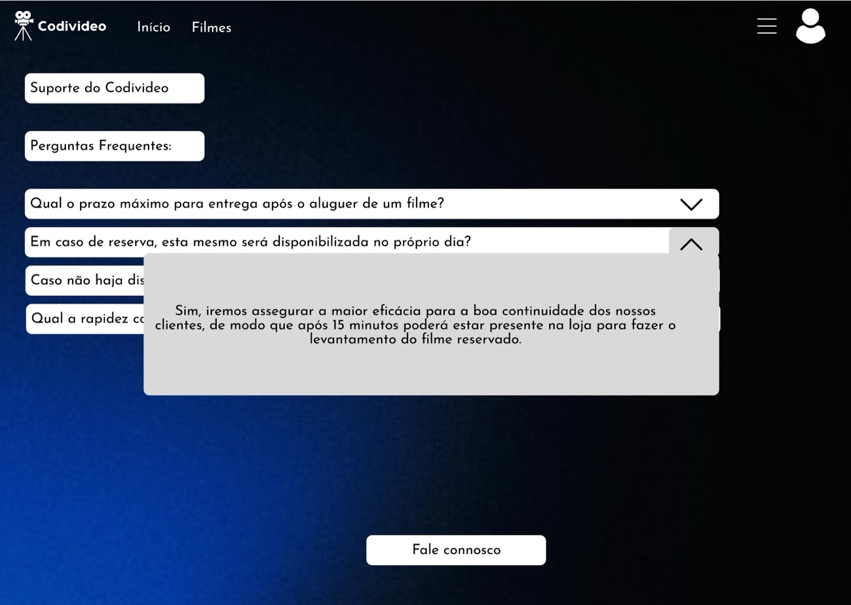

Figura - Página Ajuda Popup 2

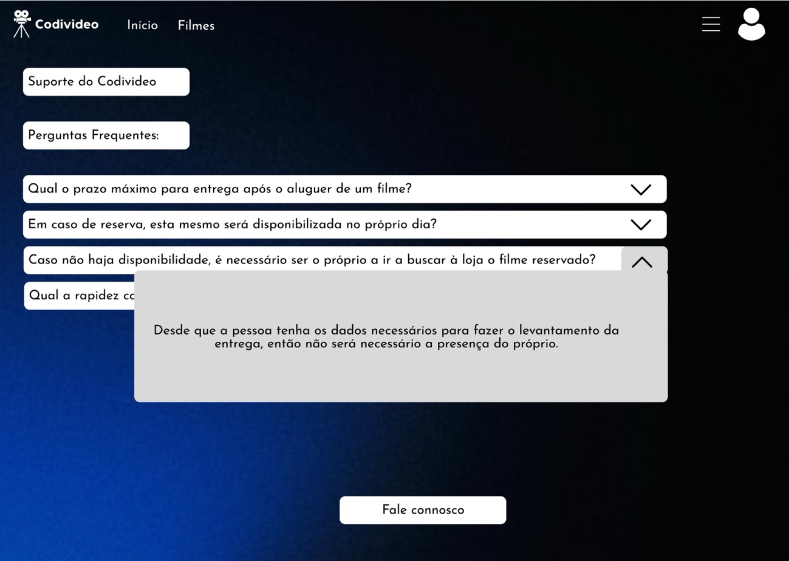

Figura - Página Ajuda Popup 3

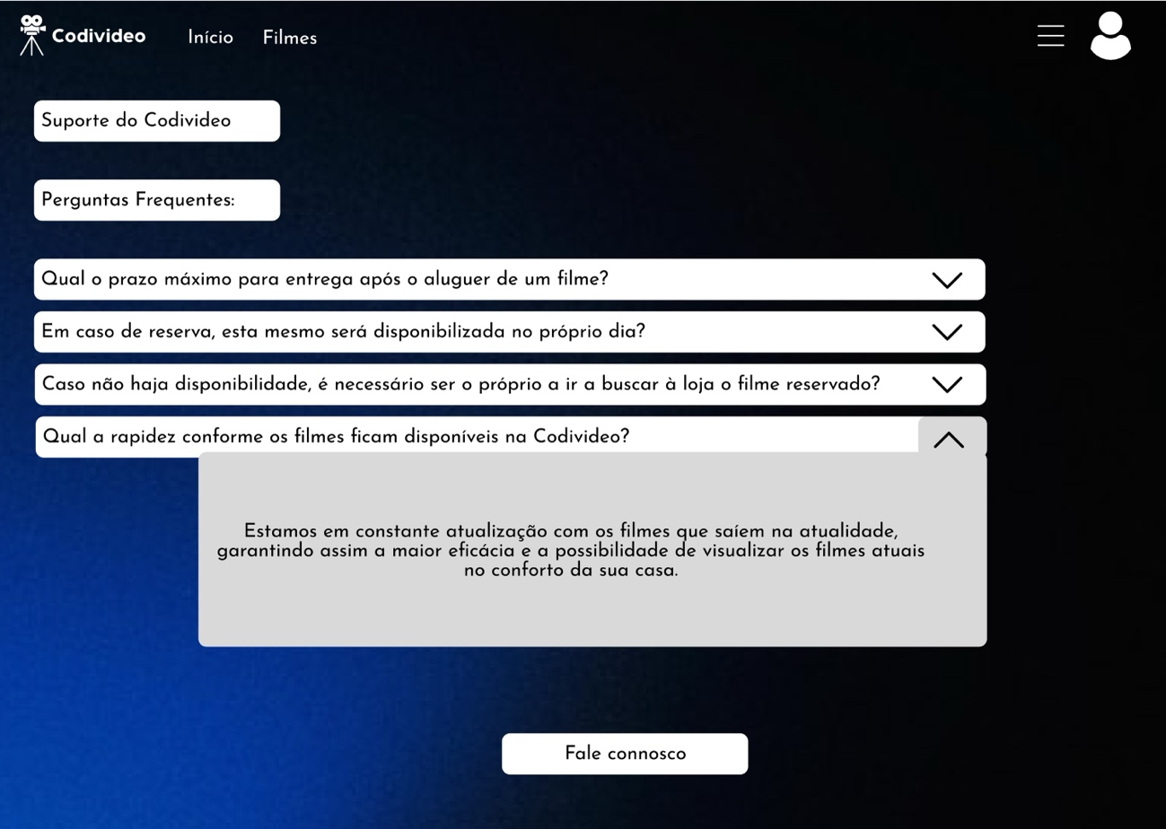

Figura - Página Ajuda Popup 4

# Definição de Personas e Casos de Uso

Definição das principais personas ( perfis dos utilizadores )

Administrador

Persona I

Nome: Joel Fonseca

Idade: 33

Profissão: Administrador de Sistemas na empresa XPTO e parceiro na empresa Covivideo

Descrição: A formação de base do Joel é relacionada com a área de Informática e atualmente faz parte da equipa de DevSecOps da empresa XPTO que tem a sua base de negócio assente no armazenamento e disponibilização de serviços na cloud.

Ávido adepto ação e aventura, Joel consumiu muitas horas a ver os filmes do Jason Bourne com os seus colegas quando estudava na faculdade. Um desses colegas, o Jorge, tem um familiar que é sócio na empresa Covivideo e este mostrou interesse em desenvolver uma plataforma informática que agilizasse a gestão do clube. Um belo dia, durante o convívio de Carnaval da aldeia, Jorge expôs a ideia a Joel e este mostrou disponibilidade para ajudar no processo e até sugeriu que fosse o Grupo 3 da turma de Engenharia de Software que concretizasse o projeto. Assim, naturalmente surgiu o convite para Joel ser parceiro e administrador do sistema a ser desenvolvido.

Funcionário

Persona II

Nome: Maria Almeida

Idade: 25

Profissão: Funcionária em part-time no videoclube Covivideo

Descrição: A Maria gosta imenso de filmes e de lidar com pessoas. Está a iniciar o doutoramento em Biotecnologia e para suportar as suas despesas, é funcionária em part-time no videoclube Covivideo e trabalha no atendimento ao cliente no hipermercado da cidade. É muito organizada e gosta de conhecer como funcionam os sistemas informáticos que a ajudam nas suas tarefas e desta forma lê toda a documentação de suporte que lhe é fornecida.

Tem como objetivo de vida fazer trabalho de investigação na área de bactérias e vírus e ajudar a fazer descobertas ou a melhorar processos que melhorem a qualidade de vida das pessoas.

Trabalha principalmente ao domingo de manhã no clube, onde recebe os clientes madrugadores e as pessoas com mais idade.

Quando começou a trabalhar no clube, ficou surpresa por este não ter uma plataforma informática que permitisse aos clientes fazer a reserva dos filmes e talvez angariar novos clientes com exposição nas redes sociais e plataforma de anúncios. Também com a ajuda de Maria, os sócios do clube optaram por encomendar a plataforma informática.

Utilizador

Persona III

Nome: Afonso Santos

Idade: 55

Profissão: Professor de História

Descrição: O Afonso é professor de história há 30 anos é casado com a Josefa e tem dois filhos, o João e a Raquel. Ensina na escola de Castelo Branco. Tem especial interesse nos factos do passado e também daí a escolha da profissão que exerce. É natural da aldeia histórica de Monsanto, freguesia da vila de Idanha-a-Nova, onde fez o ensino secundário. Após a conclusão deste, mudou-se para Coimbra onde se formou em História na Faculdade de Letras da Universidade da cidade.

A Josefa é atualmente administrativa numa empresa de automóveis da cidade e o tempo livre que tem é passado nas terras da família onde cultiva legumes e tem uma pequena vinha.

O João descobriu que podia aprofundar o seu conhecimento não só através de livros, mas também de filmes. Desta forma, adquiriu ainda nos anos 90, um leitor de vídeo VHS onde vê documentários do professor José Hermano Saraiva.

Persona IV

Nome: Mariana Gonçalves

Idade: 27

Profissão: Enfermeira

Descrição: O objetivo profissional da Mariana sempre foi trabalhar diretamente com pessoas. Pensou em atendimento ao público, trabalhar numa instituição com pessoas idosas, mas o excelente percurso escolar que desempenhou, permitiu-lhe ter condições de acesso ao curso de enfermagem. Conseguiu trabalho no Centro de Saúde onde reside e nas folgas presta serviços no Lar de Idosos da aldeia, onde tem familiares e desta forma consegue estar com eles mais vezes, no entanto não tem muito tempo livre.

Gosta de aproveitar os dias de chuva para descansar e ter algum tempo de qualidade com o namorado e no verão visitam as centenas de praias fluviais da zona interior de Portugal. Gostam de filmes, têm preferência por comédias românticas, mas a vida agitada do dia-a-dia não lhes permite ir ao cinema com a frequência que gostariam e desta forma alugam filmes e vêm em casa.

Persona V

Nome: José Sousa

Idade: 42

Profissão: Empresário da Construção Civil

Descrição: O José é licenciado em Engenharia Civil. Passou alguns anos num gabinete de projetos onde desenhou e ajudou a implementar muitas habitações e alguns prédios. Nas férias da escola, José trabalhava na empresa dos familiares onde aprendeu de tudo um pouco desde canalização, pintura, eletricidade e ajudava a interpretar as plantas das obras em que participava. O mercado para engenheiros civis ficou bastante saturado e José decidiu abrir uma empresa que presta pequenos serviços de construção civil. Tem um sócio, o primo Manuel, que o ajuda na execução dos trabalhos que vão aparecendo.

No fim de semana, José gosta de ir ao bar ver o futebol e socializar com os amigos. A namorada Maria, trabalha, entretanto, por turnos numa unidade fabril e desta forma dispõe de pouco tempo livre para atividades de lazer com José. Nas ocasiões em que José e Maria privam, gostam de ver um filme.

Possuem uma televisão enorme com um sistema de som muito recente. Para tirarem o máximo partido do equipamento, alugam filmes no formato Blu-ray que oferece a melhor qualidade possível, sem interrupções com anúncios ou problemas de comunicação, que têm vindo a ser frequentes com as obras na rua onde vivem.

# Casos de uso principais com fluxos de interação ( Modelação )

Diagrama de casos de uso

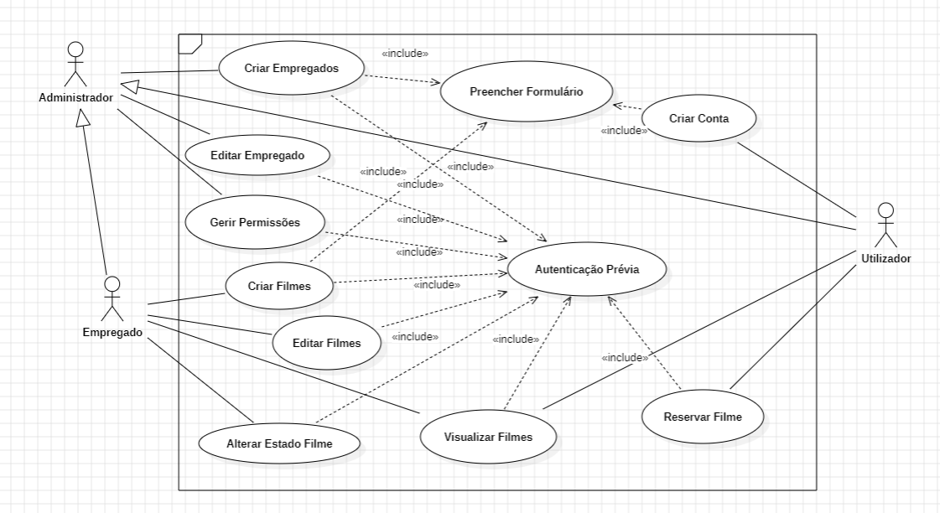

Figura - Diagrama de Casos de Uso

Diagramas de Classes

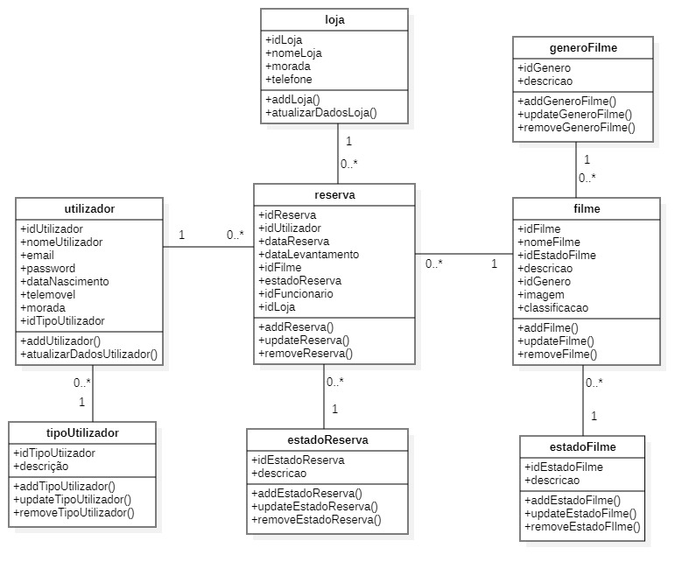

Figura - Diagrama de Classes

Diagramas de Atividades

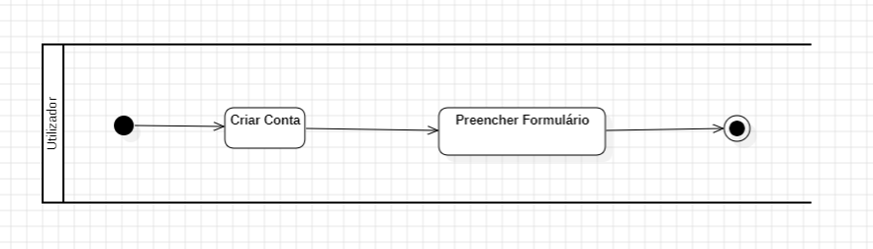

Figura - Diagrama de Atividades Utilizador

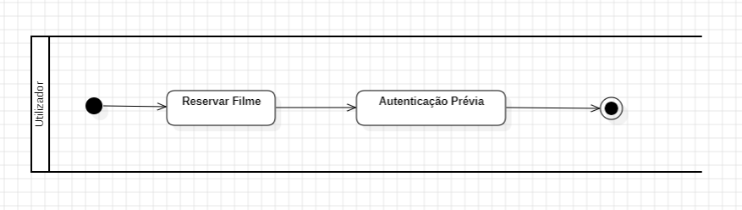

Figura - Diagrama de Atividades Utilizador 2

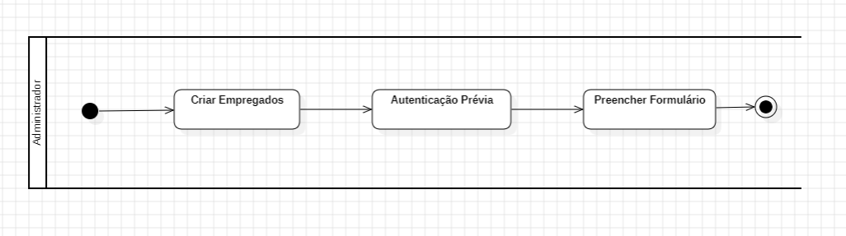

Figura - Diagrama de Atividades Administrador

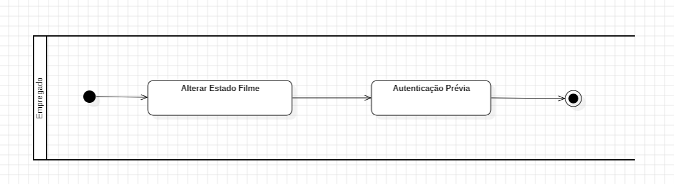

Figura - Diagrama de Atividades Empregado

Diagrama de Sequência

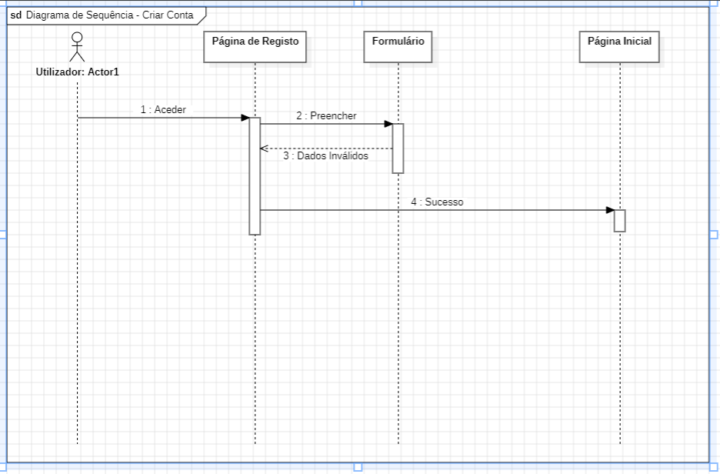

Figura - Diagrama de Sequência Criar Conta

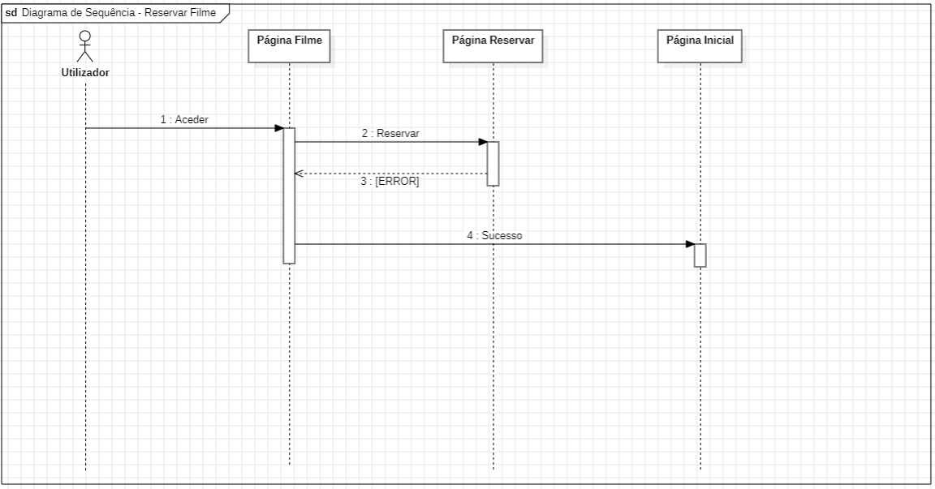

Figura - Diagrama de Sequência Reservar Filme

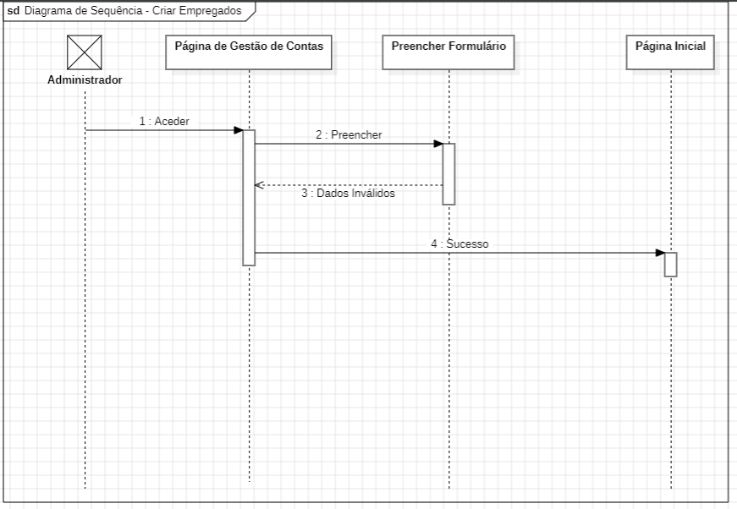

Figura - Diagrama de Sequência Criar Empregados

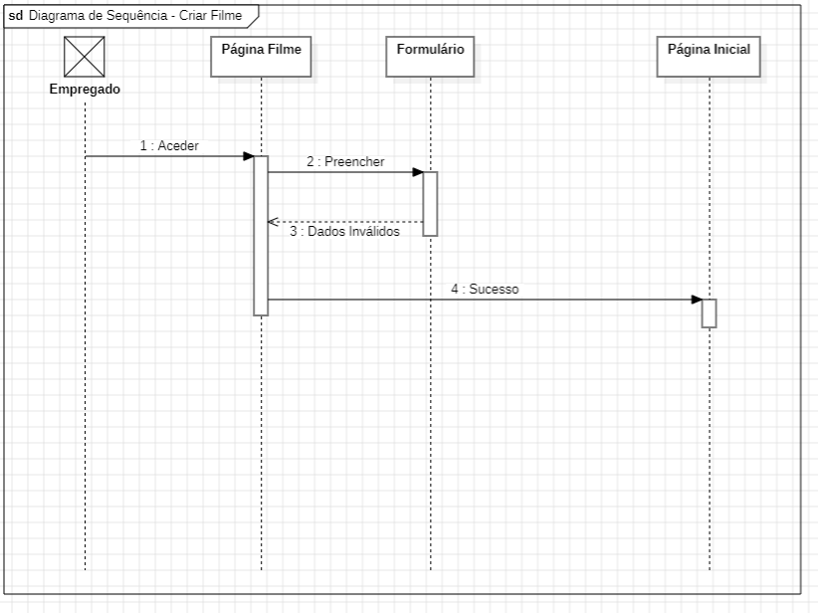

Figura - Diagrama de Sequência Criar Filme

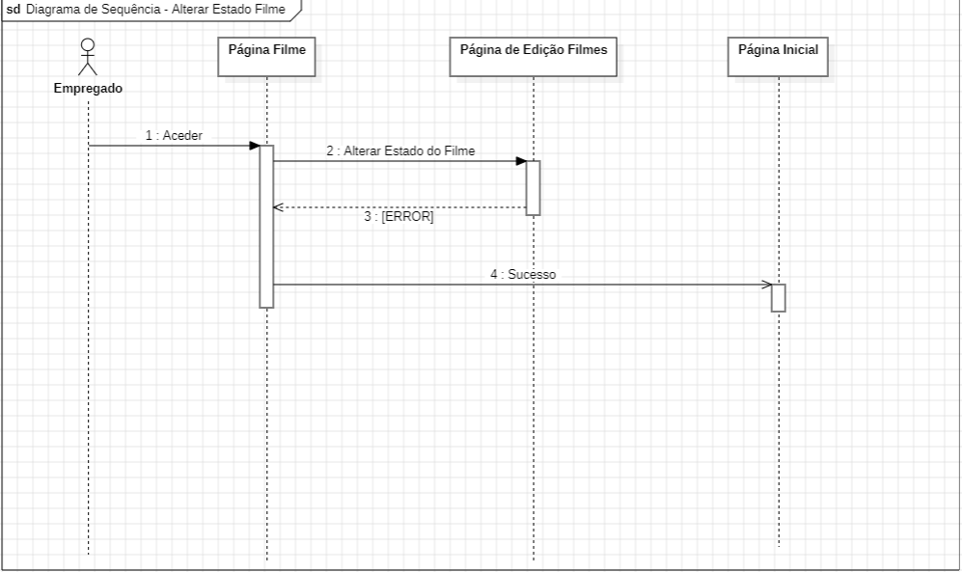

Figura - Diagrama de Sequência Alterar Estado do Filme

Modelo de dados E/R

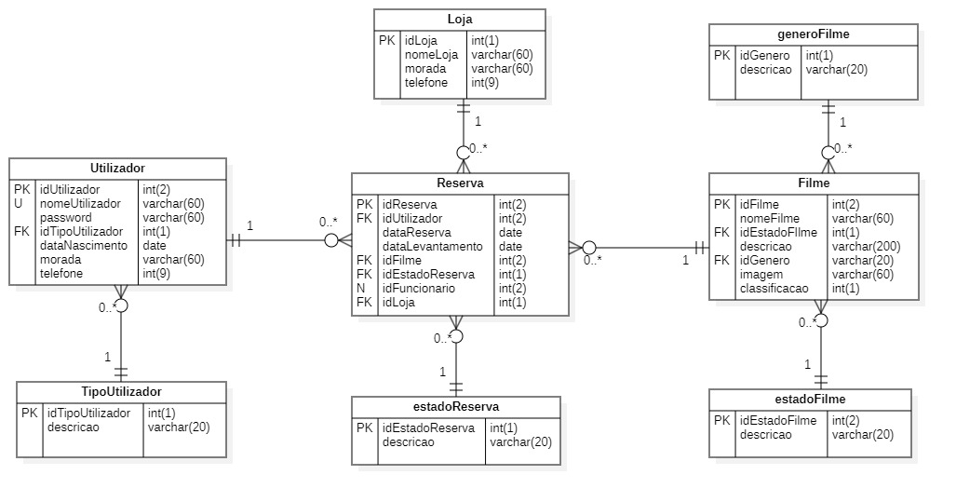

Figura - Modelo de Dados E/R

# Product Backlog Inicial

Lista Priorizada de User Stories ( Histórias do utilizador ) e Critérios de aceitação para cada User Story

|  |  |  |  |  |  |
| --- | --- | --- | --- | --- | --- |
| Título:  Registo do utilizador | | Prioridade:  Essencial | | Estimativa:  2 Dias | |
| User Story:    **Como** utilizador da plataforma CodiVideo,  **Eu quero** fazer o registo,  **Para que** possa requisitar e assistir filmes. | | | | | |
| Critérios de aceitação:    **Partindo de** que o utilizador acedeu à Página “Criar uma conta”,  **Quando** preencher o formulário com as informações necessárias,  **Então**terá acesso a Página dos Filmes onde tem acesso aos filmes a requisitar. | | | | | |
| Grau:  5 | Esforço requerido:  Esforço moderado | Tempo requerido:  Alguns dias | Complexidade:  Complexidade Média | | Incerteza:  Moderadas |

|  |  |  |  |  |
| --- | --- | --- | --- | --- |
| Título:  Utilizador escolhe o filme | | Prioridade:  Essencial | | Estimativa:  6 Horas |
| User Story:    **Como**utilizador da plataforma CodiVideo,  **Eu quero** ver todos os filmes disponíveis no sistema,  **Para que** possa escolher um que atenda aos meus requisitos. | | | | |
| Critérios de aceitação:    **Partindo de**que o utilizador acedeu à Página dos Filmes,  **Quando** escolheu os critérios de filtragem,  **Então** obteve os filmes todos dentro desses critérios. | | | | |
| Grau:  2 | Esforço requerido:  Baixo esforço | Tempo requerido:  Algumas horas | Complexidade:  Baixa complexidade | Incerteza:  Nenhuma |

|  |  |  |  |  |
| --- | --- | --- | --- | --- |
| Título:  Utilizador visualiza os filmes disponíveis por categorias | | | Prioridade:  Essencial | Estimativa:  1 Dia |
| User Story:    **Como** utilizador da plataforma CodiVideo,  **Eu quero**poder ver os filmes disponíveis nas diferentes categorias,  **Para que possa** escolher um para alugar. | | | | |
| Critérios de aceitação:    **Partindo do** princípio de que o utilizador acede à Página dos filmes,  **Quando** escolher a categoria nos métodos de filtragem,  **Então** visualizar todos os filmes dentro dos métodos de filtragem. | | | | |
| Grau:  3 | Esforço requerido:  Esforço médio | Tempo requerido:  Um dia | Complexidade:  Baixa complexidade | Incerteza:  Poucas Incertezas |

|  |  |  |  |  |
| --- | --- | --- | --- | --- |
| Título:  Utilizador realiza a reserva | | Prioridade:  Essencial | | Estimativa:  1 Dia |
| User Story:    **Como** utilizador da plataforma CodiVideo,  **Eu quero**poder reservar um filme,  **Para que possa** fazer levantamento do mesmo. | | | | |
| Critérios de aceitação:    **Partindo do** princípio de que o utilizador já escolheu o filme a alugar,  **Quando** preenche o formulário de reserva,  **Então** o filme fica reservado a aguardar o seu levantamento. | | | | |
| Grau:  3 | Esforço requerido:  Esforço médio | Tempo requerido:  Um dia | Complexidade:  Baixa complexidade | Incerteza:  Baixa incerteza |

|  |  |  |  |  |
| --- | --- | --- | --- | --- |
| Título:  Utilizador faz o levantamento | | Prioridade:  Essencial | | Estimativa:  10 min |
| User Story:    **Como** utilizador da plataforma CodiVideo,  **Eu quero**fazer o levantamento do filme reservado,  **Para que possa** o assistir. | | | | |
| Critérios de aceitação:    **Partindo do** princípio de que o utilizador fez a reserva corretamente,  **Quando** faz o levantamento, o empregado informa-o que tem 72 horas para a sua devolução,  **Então** o utilizador sai da loja com o filme. | | | | |
| Grau:  1 | Esforço requerido:  Esforço mínimo | Tempo requerido:  Alguns minutos | Complexidade:  Pouca complexidade | Incerteza:  Nenhuma |

|  |  |  |  |  |
| --- | --- | --- | --- | --- |
| Título:  Utilizador faz login | | Prioridade:  Essencial | Estimativa:  5 Horas | |
| User Story:    **Como** utilizador da plataforma CodiVideo,  **Eu quero**poder fazer login,  **Para que possa** escolher um filme para alugar. | | | | |
| Critérios de aceitação:    **Partindo do** princípio de que o utilizador se registou corretamente,  **Quando** entra na Página de Login e insere os seus dados,  **Então** entrará na Página dos Filmes. | | | | |
| Grau:  2 | Esforço requerido:  Esforço minimo | Tempo requerido:  Algumas horas | Complexidade:  Pouca complexidade | Incerteza:  Nenhuma |

|  |  |  |  |  |
| --- | --- | --- | --- | --- |
| Título:  Empregado faz login | | Prioridade:  Essencial | | Estimativa:  4 Horas |
| User Story:    **Como** empregado da empresa CodiVideo,  **Eu quero**poder fazer login,  **Para que possa** gerir os filmes. | | | | |
| Critérios de aceitação:    **Partindo do** princípio de que o empregado se registou corretamente,  **Quando** entra na Página de Login e insere os seus dados,  **Então** entrará na plataforma. | | | | |
| Grau:  2 | Esforço requerido:  Mínimo esforço | Tempo requerido:  Algumas horas | Complexidade:  Pouca complexidade | Incerteza:  Nenhuma |

|  |  |  |  |  |
| --- | --- | --- | --- | --- |
| Título:  Empregado verifica se existem reservas pendentes | | | Prioridade:  Essencial | Estimativa:  8 Horas |
| User Story:    **Como** empregado da empresa CodiVideo,  **Eu quero**verificar as reservas pendentes,  **Para que possa**disponibilizar os filmes para o utilizador. | | | | |
| Critérios de aceitação:    **Partindo do** princípio de que o empregado está logado,  **Quando** entra na Página de Reservas,  **Então** consultará e/ou altera as reservas pendentes. | | | | |
| Grau:  2 | Esforço requerido:  Esforço mínimo | Tempo requerido:  Algumas horas | Complexidade:  Pouca complexidade | Incerteza:  Nenhuma |

|  |  |  |  |  |
| --- | --- | --- | --- | --- |
| Título:  Empregado cria/edita um filme | | Prioridade:  Essencial | | Estimativa:  5 Horas |
| User Story:    **Como** empregado da empresa CodiVideo,  **Eu quero**poder criar/editar um filme na plataforma,  **Para que possa** disponibilizar um leque maior de filmes para o utilizador. | | | | |
| Critérios de aceitação:    **Partindo do** princípio de que o empregado está logado,  **Quando** entra na Página de Gestão de Filmes,  **Então** disponibiliza um novo filme ou altera a informação de um já existente. | | | | |
| Grau:  2 | Esforço requerido:  Minimo esforço | Tempo requerido:  Algumas horas | Complexidade:  Pouca complexidade | Incerteza:  Nenhuma |

|  |  |  |  |  |
| --- | --- | --- | --- | --- |
| Título:  Empregado entrega o filme | | Prioridade:  Essencial | | Estimativa:  10 min |
| User Story:    **Como** empregado da empresa CodiVideo,  **Eu quero** facultar o filme ao utilizador,  **Para que possa** o assistir avisando-o do tempo para o devolver e alterando o seu estado para alugado. | | | | |
| Critérios de aceitação:    **Partindo do** princípio de que o utilizador foi a loja levantar o filme,  **Quando** entra na loja e dá os dados de reserva,  **Então** entregará o filme ao utilizador. | | | | |
| Grau:  1 | Esforço requerido:  Esforço mínimo | Tempo requerido:  Alguns minutos | Complexidade:  Pouca complexidade | Incerteza:  Nenhuma |

|  |  |  |  |  |
| --- | --- | --- | --- | --- |
| Título:  Administrador faz login | | Prioridade:  Essencial | | Estimativa:  2 Dias |
| User Story:    **Como** administrador da empresa CodiVideo,  **Eu quero**poder fazer login,  **Para que possa** fazer a gestão de filmes, de empregados e de utilizadores. | | | | |
| Critérios de aceitação:    **Partindo do** princípio de que o administrador se registou corretamente,  **Quando** entra na Página de Login e insere os seus dados,  **Então** entrará na Página dos Filmes. | | | | |
| Grau:  5 | Esforço requerido:  Esforço moderado | Tempo requerido:  Alguns dias | Complexidade:  Média complexidade | Incerteza:  Moderadas |

|  |  |  |  |  |
| --- | --- | --- | --- | --- |
| Título:  Administrador cria/edita os uilizadores | | | Prioridade:  Essencial | Estimativa:  1 Dia |
| User Story:    **Como** administrador da empresa CodiVideo,  **Eu quero**poder fazer login,  **Para que possa** visualizar os filmes, gerir os utilizadores e os filmes. | | | | |
| Critérios de aceitação:    **Partindo do** princípio de que o administrador se registou corretamente,  **Quando** entra na Página de Login e insere os seus dados,  **Então** entrará na Página dos Filmes. | | | | |
| Grau:  3 | Esforço requerido:  Esforço Médio | Tempo requerido:  Um dia | Complexidade:  Baixa complexidade | Incerteza:  Pouca |

|  |  |  |  |  |
| --- | --- | --- | --- | --- |
| Título:  Administrador cria/edita filmes | | Prioridade:  Essencial | | Estimativa:  5 Horas |
| User Story:    **Como** administrador da empresa CodiVideo,  **Eu quero**poder criar/editar filmes acedendo a uma página para tal,  **Para que possam**estra disponíveis mais conteúdos para os clientes. | | | | |
| Critérios de aceitação:    **Partindo do** princípio de que abriu a Página de Gestão de Filmes,  **Quando** entra nessa página e edita/adiciona um filme,  **Então** o filme aparecerá editado/adicionado para o utilizador poder assistir. | | | | |
| Grau:  2 | Esforço requerido:  Mínimo esforço | Tempo requerido:  Algumas horas | Complexidade:  Pouca complexidade | Incerteza:  Nenhuma |

|  |  |  |  |  |
| --- | --- | --- | --- | --- |
| Título:  Administrador altera estados do filme | | | Prioridade:  Essencial | Estimativa:  2 Horas |
| User Story:    **Como** administrador da empresa CodiVideo,  **Eu quero**poder alterar os estados dos filmes,  **Para que**o utilizador saiba se o filme está disponível ou não. | | | | |
| Critérios de aceitação:    **Partindo do** princípio de que o administrador acede a página de Gestão de Reservas,  **Quando** entra na Página de Gestão de Reservas e altera o estado do filme,  **Então** o filme aparecerá não disponível para o utilizador. | | | | |
| Grau:  2 | Esforço requerido:  Mínimo esforço | Tempo requerido:  Algumas horas | Complexidade:  Pouca complexidade | Incerteza:  Nenhuma |

# Critérios de Aceitação e Definição de Pronto ( DoD )

Condições para que uma funcionalidade seja considerada concluída

|  |  |  |  |
| --- | --- | --- | --- |
| Nº | User Story | Critérios de Aceitação | Definição de Pronto (DoD) |
| 1 | Administrador faz login | Administrador registado; Insere os dados na página de login; É redirecionado para a página dos filmes. | Login funcional e seguro; Autenticação validada; Redirecionamento correto. |
| 2 | Administrador cria/edita utilizadores | Administrador autenticado; Acede à gestão de utilizadores; Cria ou edita contas com permissões. | Permissões aplicadas; Dados guardados corretamente; Interface de gestão funcional. |
| 3 | Administrador cria/edita filmes | Aceder à página de gestão; Editar ou adicionar um filme; Filme visível para o utilizador. | Formulário funcional; Informações atualizadas na base de dados; Aparece corretamente no catálogo; Inclui imagem e categoria; Validação completa. |
| 4 | Administrador altera estados do filme | Aceder à página de gestão de reservas; Alterar estado de um filme; Estado atualizado visivelmente. | Estados disponíveis: Disponível, Reservado, Alugado; Alterações refletidas no sistema; Testado com vários estados; Validação visual garantida. |
| 5 | Empregado faz login | Empregado já registado; Insere dados de acesso; Acede à plataforma com permissões específicas. | Login funcional para empregados; Permissões aplicadas corretamente; Redireccionamento para o dashboard correto. |
| 6 | Empregado cria/edita um filme | Empregado autenticado; Acede à página de gestão de filmes; Cria novo filme ou edita um existente. | Formulário funcional e validado; Filme guardado/atualizado na base de dados; Visível para os utilizadores. |
| 7 | Registo do utilizador | Aceder à página de registo; Preencher o formulário com as informações; Ser redirecionado para a página dos filmes. | Formulário funcional e validado; Dados guardados na base de dados; Redireccionamento implementado; Testado e sem erros; Marcado como 'Done' no Jira. |
| 8 | Utilizador faz login | Utilizador já registado; Acede à página de login e insere dados; É redirecionado para a página dos filmes. | Login funcional; Autenticação contra base de dados; Redirecionamento correto; Erro tratado em caso de dados inválidos. |
| 9 | Utilizador visualiza os filmes disponíveis por categorias | Aceder à página dos filmes; Selecionar a categoria nos filtros; Visualizar todos os filmes dessa categoria. | Sistema filtra corretamente por categoria; Lista atualiza automaticamente; Interface de categorias concluída; Testes funcionais feitos. |
| 10 | Utilizador escolhe o filme | Aceder à página dos filmes; Selecionar critérios de filtragem; Obter lista de filmes conforme critérios. | Filtros funcionam corretamente; Lista de filmes é atualizada; Interface final concluída; Testado com diferentes filtros; Validado pela equipa. |
| 11 | Utilizador realiza a reserva | Escolher um filme; Preencher formulário de reserva; Filme fica reservado à espera do levantamento. | Reserva criada na base de dados; Estado do filme alterado para 'Reservado'; Feedback ao utilizador; Testado com diferentes datas; Sem bugs críticos. |
| 12 | Empregado verifica se existem reservas pendentes | Empregado está autenticado; Acede à página de reservas; Consulta e/ou altera reservas pendentes. | Página de reservas acessível; Reservas listadas corretamente; Alterações possíveis e guardadas; Funcionalidade validada por testes. |
| 13 | Empregado entrega o filme | Utilizador fornece dados da reserva; Filme entregue; Avisado das 72h para devolução. | Estado do filme alterado para 'Alugado'; Mensagem de aviso visível; Reserva marcada como 'entregue'; Verificado por um colega; Incluído no relatório de reservas. |
| 14 | Utilizador faz o levantamento | Reserva feita com sucesso; Empregado informa prazo de devolução; Utilizador recebe o filme. | Reserva validada pelo sistema; Estado do filme passa a 'Alugado'; Mensagem de devolução visível; Tudo registado na base de dados. |

# Roadmap da Arquitetura do Sistema e do Software

A arquitetura do sistema pode ser entendida como um modelo inicial leve, ou seja, vai englobando a capacidade de evolução de sprint a sprint, à qual acompanha as necessidades respetivas do projeto. Esta abordagem garante sempre flexibilidade, o que facilita o desenvolvimento incremental e permite também adaptar-se às mudanças nos requisitos.

A arquitetura do projeto foi concebida com os tópicos seguintes:

1. Modularidade: Separação das responsabilidades entre os membros do projeto.
2. Escalabilidade: Possibilidade de alterações no futuro do projeto.
3. Reutilização: Código e funcionalidades reaproveitáveis por diferentes utilizadores, dando o caso de certas funcionalidades que o empregado tem que o utilizador não tem, e funcionalidades totais que o empregado não irá ter.
4. Simplicidade inicial: Design dinâmico para iniciar o projeto, com possíveis alterações na duração de cada Sprint.

Roadmap da Evolução da Arquitetura

|  |  |  |
| --- | --- | --- |
| Sprint | Foco Arquitetural | Alterações Planeadas |
| 1 | Protótipo Inicial e Estrutura Base | Definição da estrutura do projeto e passos a desenvolver. |
| 2 | Autenticação e Permissões | Integração da Base de Dados. |
| 3 | Gestão de filmes e reservas | Separação Lógica de cada utilizador. |
| 4 | Totalidade de Integração e Usabilidade | Alterações de Componentes. |
| 5 | Testes, Otimizações e Segurança | Aspetos de Segurança e Logins. |

# Visão Geral da Arquitetura

A arquitetura proposta baseia-se numa estrutura cliente-servidor, à qual vai ter uma estrutura bem definida para assim existir uma separação de responsabilidades:

1. Apresentação (Frontend): Interface com o utilizador, em que consiste com páginas em HTML/PHP/JS/CSS. Comunicação através de formulários entre as páginas, por exemplo, fazer o login na página.
2. Lógica de Negócio (Backend): Scripts PHP que fazem os processos das ações do utilizador, estando incluído as validações necessárias e o controlo de permissões.
3. Cérebro da operação ( Base de Dados): Base de Dados MySQL, que contém as tabelas necessárias, dando o exemplo, da tabela dos utilizadores, filmes, reservas, etc. Com adição de poder guardar dados adicionais tais como a criação de um novo utilizador ou a adição ou alteração de um filme.

Sendo que desta forma, esta estrutura tem a possibilidade de ser revista e alterada a cada Sprint, sendo uma mais valia, visto que, através de cada Sprint poderemos ter uma nova visão do projeto e temos uma possibilidade facilitada para a adição de novas funcionalidades, melhorias a níveis de segurança e claro, uma possível separação entre o Frontend e o Backend através de uma API REST.

Explicação de alto nível sobre como o sistema será estruturado

O sistema tem por objetivo desde o início do projeto, de ser estruturado de forma a garantir alguns aspetos, sejam estes, a clareza, a flexibilidade e a facilidade na manutenção do site. Tanto que a comunicação entre os componentes vai seguir o padrão tradicional de aplicações web com servidor:

* O Utilizador interage com o sistema através de páginas web geradas de forma dinâmica.
* Cada tipo de utilizador ( neste caso o Administrador, o Empregado e o Cliente ) terão menus e permissões diferentes.
* As funcionalidades são processadas no Backend através do PHP, o qual irá validar e executar os comandos e assim dar uma resposta para o Frontend.
* Os dados são armazenados numa base de dados MySQL com integridade relacional.
* A estrutura modular permite a evolução por fases com comprometer a arquitetura inicial.

Tipo de Arquitetura

O nosso projeto da Codivideo foi implementado com uma arquitetura do estilo cliente-servidor monolítica. Sendo que a razão para termos escolhido este tipo de arquitetura, foi feita maioritariamente pela sua simplicidade, não ignorando também os recursos disponíveis, a facilidade de desenvolvimento e a comunicação e gerenciamento entre a equipa que esta mesmo trás.

Características da arquitetura cliente-servidor monolítica:

* O Frontend e o Backend estão integrados na mesma base de código (PHP).
* A lógica de negócio e a camada de apresentação existem ambas no mesmo servidor web.
* A base de dados é centralizada e acedida de forma direta pelo Backend.

Diagrama inicial de Arquitetura

De seguida incluímos um diagrama inicial da arquitetura do sistema Codivideo. Com o objetivo de fazer a representação de forma clara da organização dos componentes principais, estes mesmos que podem sofrer alterações ao logo de cada Sprint, conforme as funcionalidades e melhorias que possam ser implementadas.

Diagrama Inicial da Arquitetura Codivideo

Figura - Diagrama Inicial da Arquitetura

Utilizador

Frontend (HTML&CSS/JS + PHP)

Backend ( PHP + Lógica de Negócio)

Base de Dados (MySQL)

# Componentes Principais e Comunicação

Principais Módulos e como se Comunicam

O sistema está dividido em três módulos diferentes sendo estes: Apresentação ( Frontend), Lógica de Negócio (Backend) e Dados ( Base de Dados). Estes fazem a comunicação entre si através de HTTP e SQL.

Tecnologias e Frameworks escolhidos

As tecnologias usadas neste projeto são bastante conhecidas e também de fácil acessibilidade, as quais são: PHP, HTML, CSS, JS, MySQL as quais podem ser todas “agrupadas” através do XAMPP, visto que este mesmo estabelece o servidor local juntamente com o Visual Studio Code para a codificação. Não esquecendo o Figma que foi o responsável por dar vida à ideia base do website e também em termos de organização de trabalho o Jira e o Github.

Integrações Externas

O sistema futuramente tem a possibilidade de integrar APIs de email, login social e serviços de analista.

# Decisões Arquiteturais Iniciais

As decisões arquiteturais iniciais do sistema Codivideo foram tomadas com base nos objetivos necessários para a realização do projeto, quer seja pela experiência inicial e também pela evolução da mesma de cada elemento da equipa através deste projeto, tanto como também para visar as melhores práticas de desenvolvimento do projeto. Estas decisões constituem uma garantia de uma arquitetura simples e também ajustável consoante o avanço de cada Sprint.

Padrões Adotados

O padrão adotado pelo nosso projeto é o MVC ( Model-View-Controller), o qual nos permite separar de forma clara as responsabilidades do sistema e um incremento na facilidade da manutenção e escalabilidade do mesmo. Este padrão é bastante eficaz para aplicações em web e obtém um bom suporte para a linguagem PHP.

* Model: Contém a lógica de acesso aos dados e às estruturas principais, dando o exemplo dos filmes, utilizadores, reservas.
* View: É a responsável pela apresentação da informação ao utilizador( HTML, CSS, JS ).
* Controller: Faz o controlo da lógica da operação, esta mesmo faz a interpretação das ações do utilizador e a manipulação dos dados através do Modelo.

Estratégia de persistência de dados

Para a persistência de dados, usámos uma base de dados relacional SQL, visto que temos a necessidade dos diferentes tipos de relações entre as entidades presentes no sistema, daí a nossa escolha para este projeto.

Oferecemos ainda pontos positivos através desta escolha no nosso ponto de vista para a escolha da mesma, sendo estes:

* Um suporte robusto na integridade relacional entre as tabelas, dando o exemplo do caso dos utilizadores e das reservas.
* Apesar de usarmos variadas consultas complexas e filtragens por variados critérios, podem ser acedidas de forma relativamente fácil.
* E um dos mais importantes, a compatibilidade com as linguagens usadas no projeto, sendo uma das mais importantes o PHP.

Segurança e autenticação

O projeto implementa um mecanismo de autenticação baseado nas sessões do PHP, algo que é considerado adequado para projetos simples. Não se abstendo de outras práticas de segurança para assim garantir a proteção dos dados dos utilizadores.

* As passwords são guardadas de forma encriptada.
* A comunicação com a base de dados utiliza prepared statements para prevenir SQL Injection.

# Referências

GitHub – https://github.com/mjnesteves/ES2425

Jira - https://nunomatos1996.atlassian.net/jira/software/projects/SCRUM/boards/1

# Conclusão

E assim chegamos à conclusão de como queremos chamar a fase 0 do nosso projeto da Codivideo, a fase em que começamos a dar vida ao projeto e podemos notar já uma ideia do que poderá ser no futuro. Demos atenção a variados aspetos, sejam estes na criação de Sketches, ao Mockup relacionado com o produto final, os Casos de Uso e mais que podem ser demonstrados no relatório presente. A utilização da metodologia SCRUM é uma mais-valia para o projeto mas também para cada membro do grupo tanto que existiu a possibilidade de cada um expor a sua opinião e indicar quais os aspetos que podem ser melhorados, para assim no 1º Sprint podermos começar pela resolução dos mesmos. É um trabalho complexo que compromete a atenção total de cada elemento, e algo essencial é a comunicação, sendo que desta forma o projeto poderá avançar sem problemas e com um melhoramento significativo nos futuros Sprints.

Sprint 1 – Começamos este sprint já primeiramente com a construção da nossa base de dados, algo vital visto que sem ela nada funcionava, digamos que será o cérebro da nossa operação, à qual podemos futuramente adicionar ou alterar as nossas tabelas que criamos neste sprint. Não ficando parado por aí, começamos também na construção das nossas páginas em HTML, não todas as páginas logo visto que isto é um processo repartido por várias fases, mas focámo-nos na página de Login, na página inicial e na página de filmes, sendo que após a estrutura visual esteve concluída começamos a associar a coneção para a base de dados e claro, isto envolvendo o PHP, através do PHP conseguimos dar vida ao website e verificar os primeiros aspetos que precisavam de ser melhorados e também os aspetos em mais bem sucedidos.

Sprint 2 – Neste sprint já conseguimos obter mais resultados do projeto em termos do website, seja na parte de fazer a alteração dos estados dos filmes, ao qual através do que for atribuído no website irá ser atualizado na base de dados e vice-versa. Os logins começam a ser realizados com sucesso no website aparecendo logo qual o tipo de utilizador que está logado e também a criação de uma página à qual só o Administrador e o Empregado podem ter acesso, que é a de gestão de filmes se bem que ainda sem a restrição de permissões em ativo, em que aqui poderão criar um filme para aparecer juntamente com os filmes que se encontravam presentes, mas também, alterar um filme, seja o nome, descrição, fotografia, etc.

Sprint 3 – Neste sprint fez-se a continuação dos logins, não dizendo bem continuação mas uns pequenos ajustes necessários, seja por causa de permissões que têm que ser especificadas para um tipo de utilizador e não para outro, e até mesmo a opção de criar um utilizador ao qual só é bem sucedido se o Administrador assim o aprovar, sendo que isso foi algo feito para a página de registo e pensamos que seja uma boa adição para o nosso projeto. Em termos da variedade de filmes, temos uma variedade de categorias e também filtros para assim ser mais fácil navegar e encontrar o filme pretendido, foi efetuada a adição de um filtro de estado, ao qual após se escolher o género, pode-se carregar no filtro de estados e ver-se apenas os filmes que estão disponíveis, sendo uma mais valia para a redução de tempo do cliente para assim escolher o filme que pretender alugar. Inclusive adicionámos uma barra de pesquisa também com o propósito de facilidade de procura.

Sprint4 – Neste Sprint foi adicionado:

- Adicionada restrição de aluguer do filme pela idade.

- Adicionada imagem de restrição na página do filme quando é classificado +18

- Adicionado na BD o campo 'classificacao'. Os filmes foram preenchidos com dois valores aleatórios (0 - filme sem restrição, 1 - filme +18).

- Adição do campo 'classificacao' ao adicionar novo filme.

- Adição do campo 'classificacao' ao editar um filme existente.

- Iniciada a construção da página de Ajuda

- Utilizador já consegue fazer reservas.

- O administrador e funcionário já conseguem gerir reservas

Correções:

- Os trailers aparecem apenas na página do visitante.

- Quando o utilizador faz login, vai diretamente para a página de filmes

- Restrição da utilização de números nos campos do telefone na página de registo

* 1. Evolução da Arquitetura ( opcional )
     1. A Arquitetura é algo que pode ser refinado ao longo dos sprints
     2. Uso de Arquitetura Emergente ( adaptação com base nas necessidades do produto )
  2. UI / UX Design
     1. Arquitetura da Interface do Utilizador
     2. Prototipagem Visual ( Prototipagem: Figma ( interativo ), InVision, Axure )

1. Roadmap Inicial e Planeamento de Sprints
   1. Planeamento Inicial das Entregas
   2. Duração e número estimado de sprints ( 5 sprints )
   3. Priorização das funcionalidades no backlog
2. Ferramentas e Tecnologias
   1. Tecnologias e/ou Frameworks que serão utilizados
   2. Ferramentas de gestão ágil ( ex: Jira, Trello )
3. Testes
   1. Critérios de entrada
   2. Especificações de Testes
   3. Tipos de Teste
      1. Testes Unitários
      2. Testes de Integração
      3. Testes Funcionais
      4. Testes de Sistema
      5. Testes de Aceitação
   4. Critérios de Saída
4. Riscos e Desafios
   1. Identificação de Possíveis Dificuldades e Riscos do Projeto
   2. Estratégias de mitigação
5. Conclusão
6. Referência Bibliográficas